СОДЕРЖАНИЕ

ВВЕДЕНИЕ
В Ростовской области функционирует одна из самых развитых сетей многофункциональных центров в России. Ежегодно отделения МФЦ Ростовской области обрабатывают более 5 миллионов обращений граждан при уровне удовлетворенности качеством услуг 97% .
Однако даже при таких высоких показателях сохраняются проблемы: очереди в часы пик, разобщенность каналов записи, невозможность оперативно получить консультацию по уже поданным документам. Особенно остро эти проблемы проявляются в крупных городах.
Объект автоматизации – процессы управления очередью и записи на прием в сети МФЦ Ростовской области ГКУ РО «Уполномоченный МФЦ».
Предмет автоматизации – деятельность администраторов МФЦ, операторов окон, заявителей, а также процессы интеграции с порталом Госуслуг, мессенджером MAX и межведомственного взаимодействия.
Цель практики – закрепление теоретических знаний и получение практических навыков моделирования, проектирования и прототипирования информационных систем на примере автоматизации очереди и записи в МФЦ Ростовской области.
Задачи практики в рамках кейс-задач:
- Провести анализ бизнес-процессов предметной области «Управление очередью и запись в МФЦ РО».
- Построить графические модели бизнес-процессов в нотациях IDEF0 (контекст + 3 уровня декомпозиции), IDEF3, DFD.
- Разработать UML-диаграммы (вариантов использования, деятельности, состояний, последовательностей, классов, компонентов, развертывания, пакетов).
- Выполнить архитектурное проектирование ИС.
- Провести оценку ресурсов и сроков реализации проекта.
- Создать графический интерфейс на C++.
- Организовать хранение артефактов в GitHub.
Результаты могут быть использованы как техническое задание для развития единой сети МФЦ Ростовской области.

1. МОДЕЛИРОВАНИЕ БИЗНЕС-ПРОЦЕССОВ ИС
1.1 Анализ бизнес-процессов ГКУ РО «Уполномоченный МФЦ»
ГКУ РО «Уполномоченный многофункциональный центр предоставления государственных и муниципальных услуг» − это централизованная сеть, охватывающая все муниципальные образования Ростовской области. В её состав входят главной офис в Ростове-на-Дону, филиалы в муниципальных районах и территориально обособленные структурные подразделения в сельских поселениях.
Для ГБУ «МФЦ Ростовской области» основными процессами являются:
- многоканальная запись на приём;
- управление очередью в зале МФЦ;
- приём и выдача документов.
На данном этапе важно понять, почему без автоматизации работать сложно. Для этого были выявлены текущие проблемы:
- заявители записываются через разные каналы, данные не синхронизируются;
- в часы пик образуются длинные очереди;
- сотрудники МФЦ тратят время на ручное уточнение записи.
Главная проблема: данные о заявителе и его записи хранятся отдельно в терминалах, на сайте, в колл-центре и в системе Госуслуг, что ведёт к неактуальности информации и недовольству граждан.
Для решения этих проблем предлагается внедрение информационной системы. Новая модель процессов будет выглядеть так:
- все данные хранятся в единой базе АИС МФЦ;
- талоны и вызовы на окно формируются автоматически;
- заявители могут записываться через личный кабинет на Госуслугах или через чат-бот;
- управление очередью происходит в реальном времени с учётом приоритетов.
1.2 Модели бизнес-процессов SADT-моделирования: IDEF0, IDEF3, DFD
1.2.1 Построение модели в нотации IDEF0
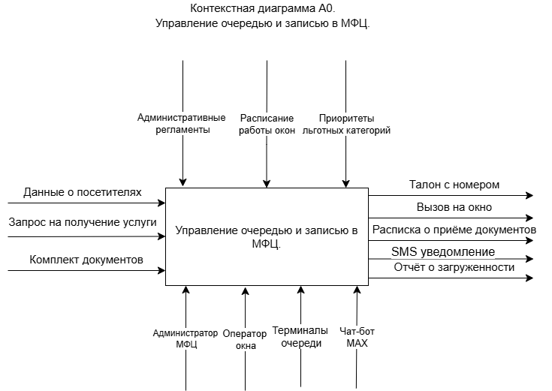
Рисунок 1 – Контекстная диаграмма А0
На контекстной диаграмме изображен главный процесс − «Управление очередью и записью в МФЦ». На вход поступают данные о посетителях, запрос на получение услуги и комплект документов. Процесс выполняется под управлением административных регламентов, расписания работы окон и приоритетов льготных категорий. Ресурсами выступают администратор МФЦ, оператор окна, терминалы очереди и чат-бот MAX.
Результатом работы являются талон с номером, вызов на окно, расписка о приёме документов, SMS уведомление и отчёт о загруженности.

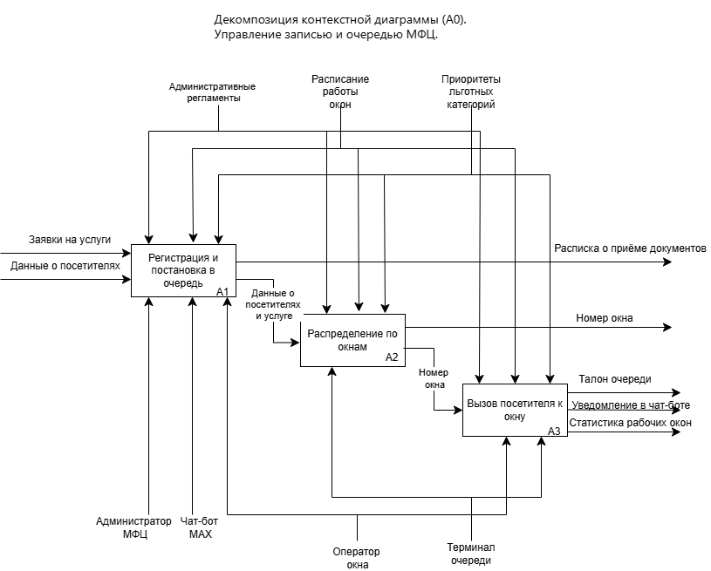
Рисунок 2 – Декомпозиция контекстной диаграммы (А0)
На диаграмме процесс управления очередью и записью в МФЦ разбит на три последовательных этапа. Сначала в блоке A1 осуществляется регистрация и постановка в очередь, затем данные о посетителях и услуге передаются в блок A2 для распределения по окнам, после чего номер окна поступает в блок A3 для вызова посетителя к окну. Управление осуществляется административными регламентами, расписанием работы окон и приоритетами льготных категорий. Ресурсами выступают администратор МФЦ и чат-бот MAX – для A1, оператор окна – для A1 и A3, терминалы очереди – для A2 и A3. Выходными результатами являются расписка о приёме документов из A1, номер окна из A2, а также талон очереди, уведомление в чат-боте и статистика рабочих окон из A3.
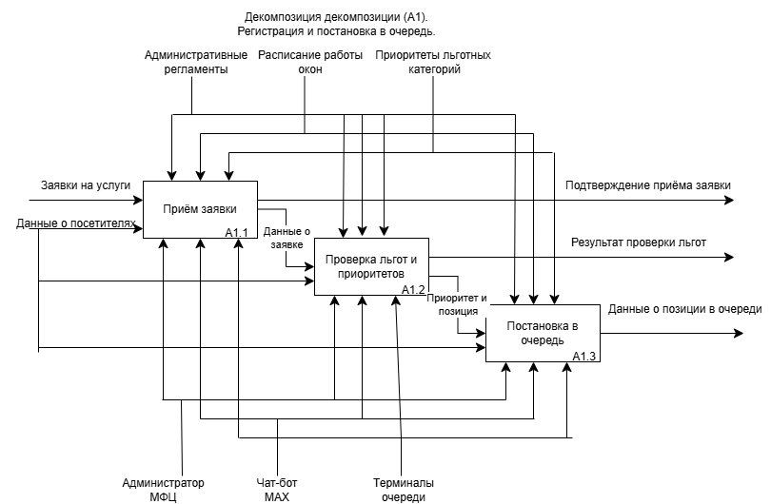
Рисунок 3 – Декомпозиция декомпозиции (А1)
На диаграмме процесс регистрации и постановки в очередь разбит на три последовательных этапа. Сначала в блоке A1.1 осуществляется приём заявки, затем данные о заявке передаются в блок A1.2 для проверки льгот и приоритетов, после чего приоритет и позиция поступают в блок A1.3 для постановки в очередь. Управление осуществляется административными регламентами, расписанием работы окон и приоритетами льготных категорий. Ресурсами выступают администратор МФЦ, чат-бот MAX и терминалы очереди. Выходными результатами являются подтверждение приёма заявки из A1.1, результат проверки льгот из A1.2, а также данные о позиции в очереди из A1.3.
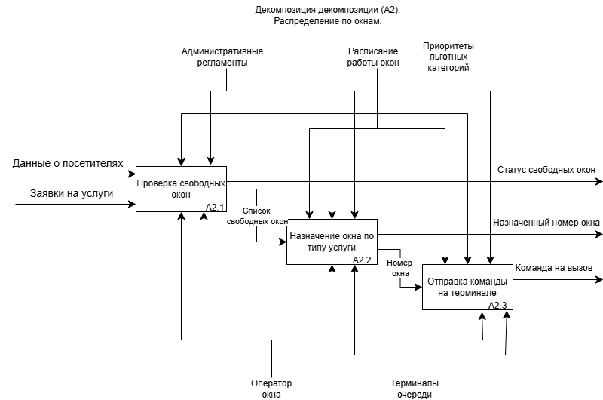
Рисунок 4 – Декомпозиция декомпозиции (А2)
На диаграмме процесс распределения по окнам разбит на три последовательных этапа. Сначала в блоке A2.1 осуществляется проверка свободных окон, затем список свободных окон передается в блок A2.2 для назначения окна по типу услуги, после чего номер окна поступает в блок A2.3 для отправки команды на терминале. Управление осуществляется административными регламентами и приоритетами льготных категорий во всех блоках, а также расписанием работы окон только в блоках A2.2 и A2.3. Ресурсами выступают оператор окна и терминалы очереди. Выходными результатами являются статус свободных окон из A2.1, назначенный номер окна из A2.2, а также команда на вызов из A2.3.
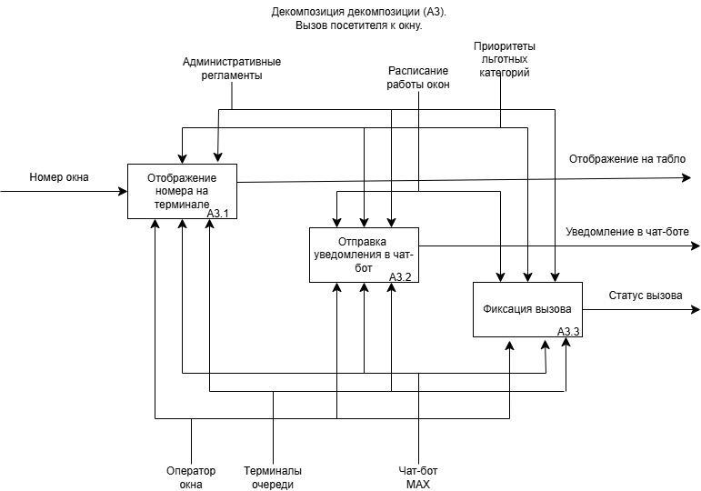
Рисунок 5 – Декомпозиция декомпозиции (А3)
На диаграмме процесс вызова посетителя к окну разбит на три последовательных этапа. Сначала в блоке A3.1 осуществляется отображение номера на терминале, затем номер окна передается в блок A3.2 для отправки уведомлений в чат-бот, после чего данные поступают в блок A3.3 для фиксации вызова. Управление осуществляется административными регламентами и приоритетами льготных категорий во все блоки, а также расписанием работы окон в блоки A3.2 и A3.3. Ресурсами выступают оператор окна, терминалы очереди и чат-бот MAX во все блоки. Выходными результатами являются отображение на табло из A3.1, уведомление в чат-боте из A3.2, а также статус вызова из A3.3.
1.2.2 Построение модели в нотации IDEF3
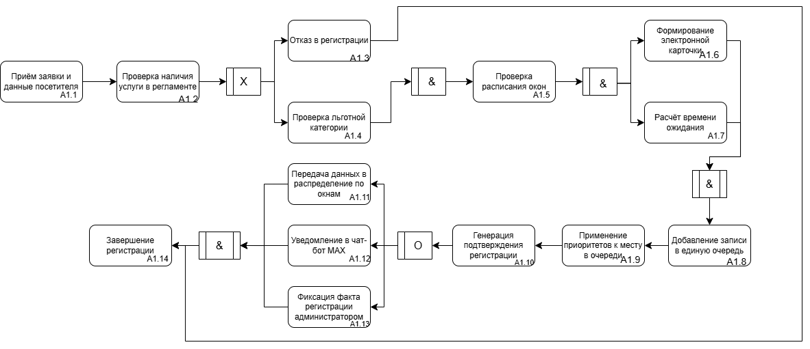
Рисунок 6 – Диаграмма IDEF3
Диаграмма IDEF3 для блока А1 «Регистрация и постановка в очередь» включает 14 работ, которые детально описывают процесс регистрации посетителя и его постановки в электронную очередь в МФЦ. Диаграмма начинается с работы А1.1 «Приём заявки и данных посетителя», после которой выполняется А1.2 «Проверка наличия услуги в регламенте». Далее происходит разветвление: если услуга отсутствует, процесс идёт на А1.3 «Отказ в регистрации», а затем сразу на А1.14 «Завершение регистрации». Если услуга доступна, последовательно выполняются А1.4 «Проверка льготной категории» и А1.5 «Проверка расписания окон». Затем параллельно запускаются две работы: А1.6 «Формирование электронной карточки» и А1.7 «Расчёт времени ожидания». После их завершения выполняется А1.8 «Добавление записи в единую очередь», затем А1.9 «Применение приоритетов к месту в очереди» и А1.10 «Генерация подтверждения регистрации». Затем параллельно запускаются три работы: А1.11 «Передача данных в распределение по окнам», А1.12 «Уведомление в чат-бот MAX» и А1.13 (работа без названия на схеме), после чего все три потока сходятся к завершающей работе А1.14 «Завершение регистрации».
1.2.2 Построение модели в нотации DFD
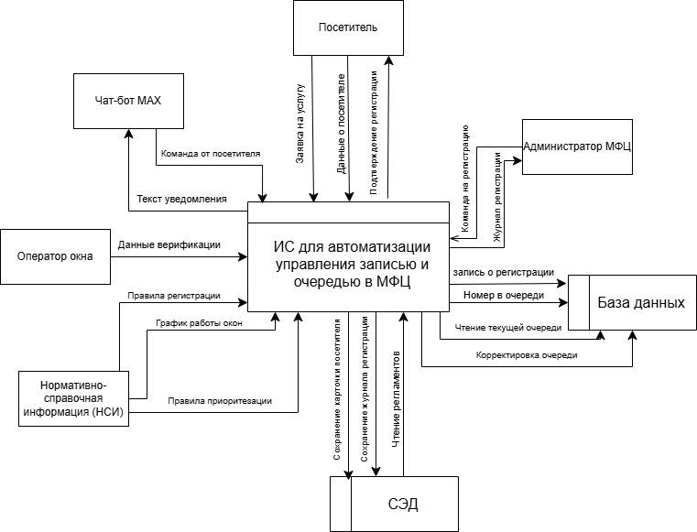
Рисунок 7 – Диаграмма DFD
Главный блок А1 «Регистрация и постановка в очередь» взаимодействует с несколькими внешними сущностями и хранилищами. Посетитель направляет в главный блок заявку на услугу и данные о посетителе, а получает обратно подтверждение регистрации. Администратор МФЦ передаёт в главный блок команду на регистрацию и получает журнал регистрации. Чат-бот MAX передаёт команду от посетителя и высылает текст уведомления. Оператор окна передаёт в главный блок данные верификации. База данных получает из главного блока запись о регистрации, номер в очереди, чтение текущей очереди и корректировку очереди. СЭД получает из главного блока сохранение карточки посетителя и сохранение журнала регистрации, а также передаёт в главный блок чтение регламентов. Сверху на главный блок поступает нормативно-справочная информация, которая включает правила регистрации, график работы окон и правила приоритезации льготных категорий.
1.3 Моделирование UML-диаграмм
Диаграмма вариантов использования ИС управления очередью и записью в МФЦ включает 3 актера и 10 вариантов использования.
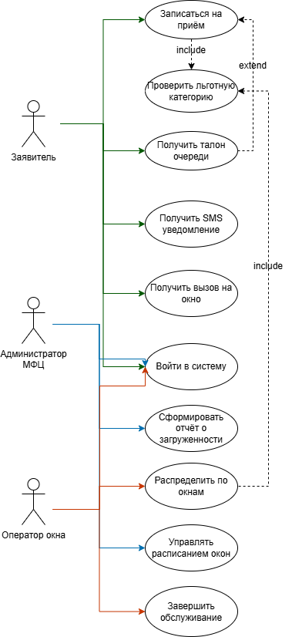
Рисунок 8 – Диаграмма вариантов использования
Все актеры перед началом работы с системой обязаны пройти процедуру аутентификации через вариант использования «Войти в систему».
Администратор МФЦ имеет доступ к функциям управления расписанием окон и формирования отчёта о загруженности, что позволяет ему настраивать график работы окон и контролировать эффективность работы отделения.
Оператор окна выполняет функции, связанные с непосредственным обслуживанием заявителей: распределение по окнам, вызов к окну и завершение обслуживания. Функция распределения по окнам включает в себя проверку льготной категории (связь include).
Заявитель имеет ограниченный доступ: он может записаться на приём, получить талон очереди, получить вызов на окно и получить SMS уведомление. Функция записи на приём включает в себя проверку льготной категории (связь include). Получение талона очереди расширяет функцию записи на приём (связь extend), что позволяет заявителю получить талон как при предварительной записи, так и без неё.
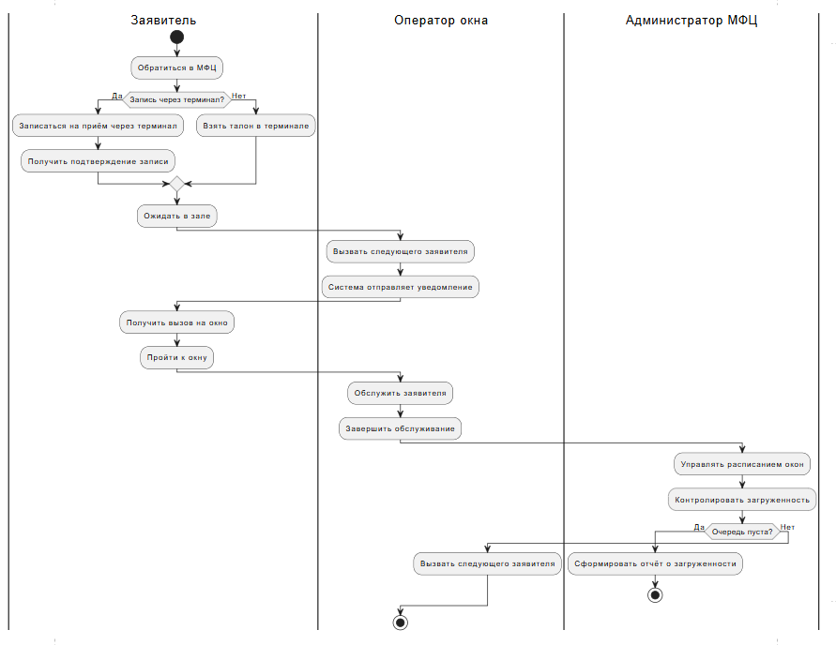
Рисунок 9 – Диаграмма деятельности
Процесс начинается с того, что заявитель обращается в МФЦ. Затем происходит ветвление: если заявитель записывается на приём через терминал, система фиксирует запись и выдаёт подтверждение, если нет − заявитель берёт талон в терминале. После этого заявитель ожидает в зале.
Оператор окна вызывает следующего заявителя, после чего система отправляет уведомление, и заявитель получает вызов на окно, затем проходит к окну. Оператор окна обслуживает заявителя и завершает обслуживание.
Параллельно с этим администратор МФЦ управляет расписанием работы окон и контролирует загруженность отделения.
После завершения обслуживания проверяется, пуста ли очередь. Если очередь не пуста, оператор окна снова вызывает следующего заявителя, и процесс продолжается. Если очередь пуста, администратор формирует отчёт о загруженности, и процесс завершается.
Диаграмма деятельности показывает последовательность действий при обслуживании заявителя в МФЦ, а также распределение ответственности между участниками процесса: заявителем, оператором окна и администратором МФЦ.
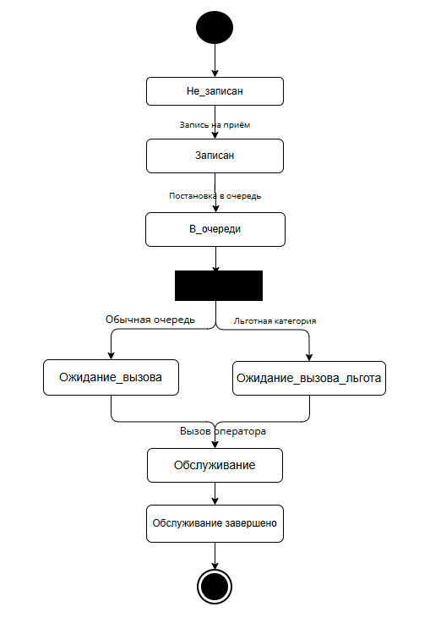
Рисунок 10 – Диаграмма состояний
Диаграмма состояний показывает жизненный цикл объекта «Заявитель» в системе управления очередью МФЦ, а именно: какие состояния может принимать объект, какие события вызывают переход между состояниями и какие действия выполняются при этих переходах.
Разработанная диаграмма состояний отображает полный жизненный цикл объекта «Заявитель» в информационной системе управления очередью МФЦ. Диаграмма включает три основных состояния («Не записан», «Записан», «В очереди», «Обслуживание»). Всего на диаграмме представлено 7 состояний и 7 переходов между ними.
Начальным состоянием является «Не записан» − заявитель ещё не записался на приём. Из него по событию «Запись на приём» заявитель переходит в состояние «Записан». Из состояния «Записан» по событию «Постановка в очередь» заявитель переходит в состояние «В очереди». Из состояния «В очереди» происходит разветвление: по событию «Обычная очередь» заявитель переходит в состояние «Ожидание вызова», а по событию «Льготная категория» − в состояние «Ожидание вызова льгота». Из обоих состояний по событию «Вызов оператора» заявитель переходит в состояние «Обслуживание». Из состояния «Обслуживание» по событию «Обслуживание завершено» заявитель переходит в конечное состояние «Завершён».
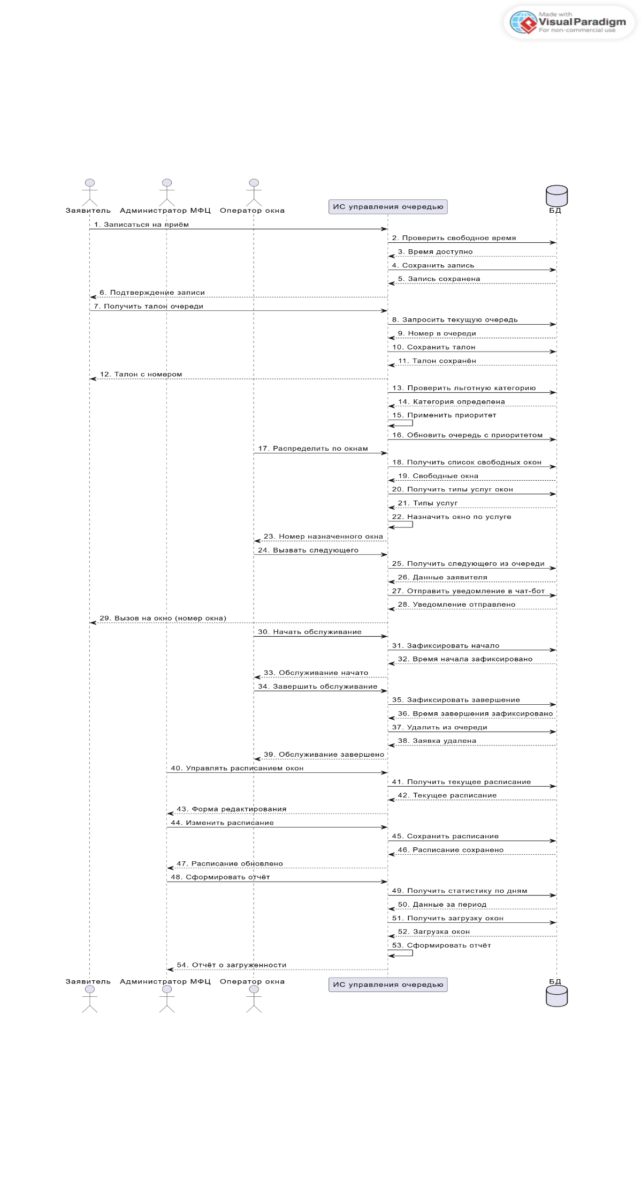
Рисунок 11 – Диаграмма последовательностей
Диаграмма последовательностей процесса «Управление очередью и записью в МФЦ» в информационной системе включает 54 сообщения между 5 участниками (заявитель, администратор МФЦ, оператор окна, информационная система, база данных). Диаграмма охватывает семь ключевых сценариев работы системы: запись на приём, получение талона, проверка льгот, распределение по окнам, вызов к окну, обслуживание, управление расписанием и формирование отчёта о загруженности.
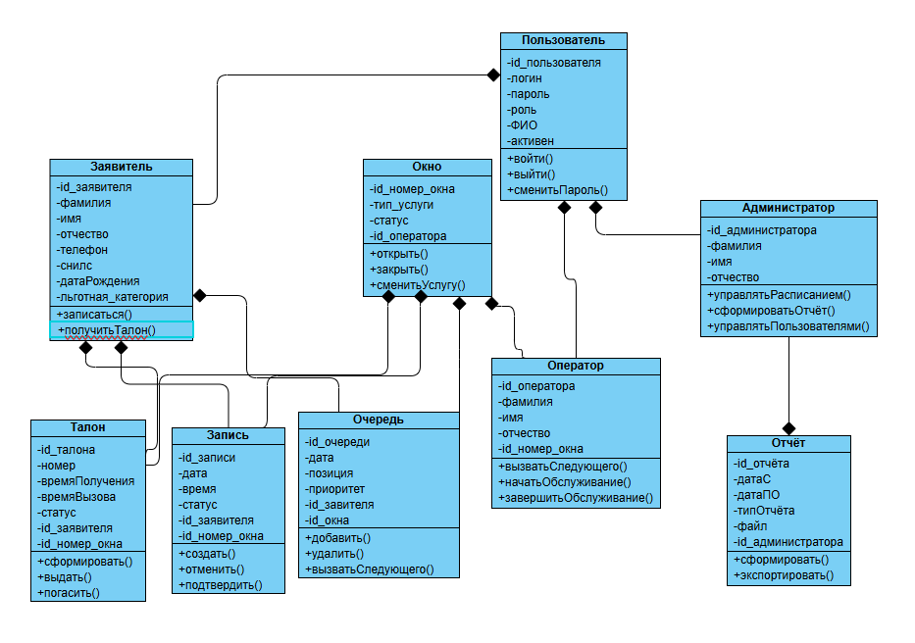
Рисунок 12 – Диаграмма классов
Разработанная диаграмма классов отображает статическую структуру информационной системы управления очередью и записью в МФЦ. На диаграмме представлены классы, их атрибуты, методы и связи между классами.
Диаграмма классов включает следующие основные классы:
- «Пользователь» − родительский класс, содержащий общие атрибуты для авторизации в системе: идентификатор, логин, пароль, роль, ФИО, статус активности. Методы класса: войти в систему, выйти из системы, сменить пароль.
- «Заявитель» − класс, описывающий физическое лицо, обращающееся в МФЦ. Содержит атрибуты: идентификатор заявителя, фамилию, имя, отчество, телефон, СНИЛС, дату рождения, льготную категорию. Методы: записаться и получить талон.
- «Оператор» − класс, описывающий сотрудника, работающего за окном. Содержит атрибуты: идентификатор оператора, фамилию, имя, отчество, идентификатор окна. Методы: вызвать следующего заявителя, начать обслуживание, завершить обслуживание.
- «Администратор» − класс, описывающий управляющего сотрудника. Содержит атрибуты: идентификатор администратора, фамилию, имя, отчество. Методы: управлять расписанием окон, сформировать отчёт, управлять пользователями.
- «Окно» − класс, описывающий рабочее место оператора. Содержит атрибуты: идентификатор окна, номер окна, тип услуги, статус, идентификатор оператора. Методы: открыть окно, закрыть окно, сменить услугу.
- «Талон» − класс, описывающий талон электронной очереди. Содержит атрибуты: идентификатор талона, номер, время получения, время вызова, статус, идентификатор заявителя, идентификатор окна. Методы: сформировать талон, выдать талон, погасить талон.
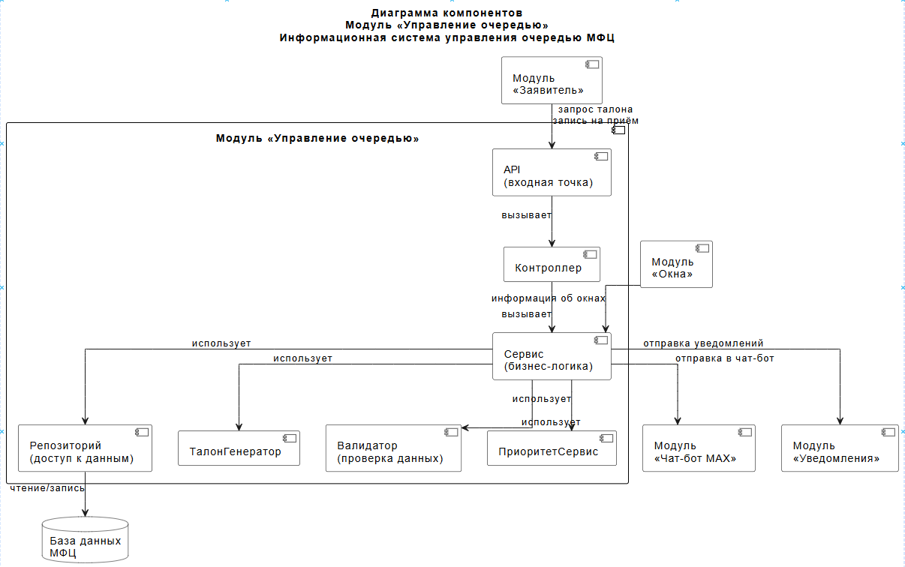
Рисунок 13 – Диаграмма компонентов
Диаграмма компонентов модуля «Управление очередью» включает 7 внутренних компонентов: API, «Контроллер», «Сервис», «Репозиторий», «ТалонГенератор», «Валидатор» и «ПриоритетСервис». Внутренние связи построены по принципу последовательной передачи управления от API к «Контроллеру», затем к «Сервису», который координирует работу репозитория, генератора талонов, валидатора и сервиса приоритетов.
Модуль получает данные от внешних модулей «Заявитель» и «Окна», предоставляет API для записи на приём и получения талона, взаимодействует с чат-ботом MAX для отправки уведомлений и сохраняет данные в базе данных МФЦ. Диаграмма демонстрирует многоуровневую архитектуру модуля с четким разделением ответственности между компонентами и может быть использована для детального проектирования программной реализации модуля управления очередью.
Диаграмма развёртывания отображает физическую архитектуру информационной системы управления очередью МФЦ, которая построена по двухзвенной модели «клиент-сервер» с интеграцией внешних сервисов
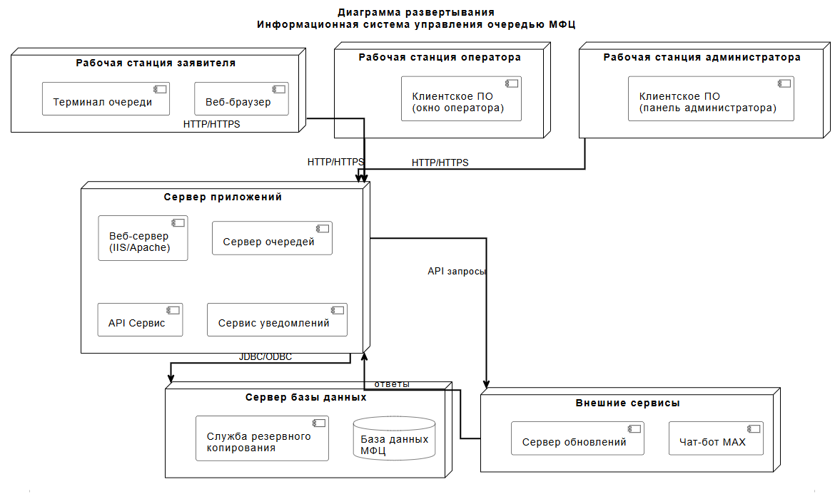
Рисунок 14 – Диаграмма развёртывания
Система включает три основных узла:
- Рабочая станция заявителя − клиентское устройство для взаимодействия с очередью. Содержит веб-браузер (для записи через сайт) и терминал очереди (для получения талона).
- Рабочая станция оператора − клиентское рабочее место оператора окна для вызова заявителей и завершения обслуживания.
- Рабочая станция администратора − клиентское рабочее место администратора для управления расписанием окон и формирования отчётов.
- Сервер приложений − центральный узел, содержащий веб-сервер, сервер очередей, API сервис и сервис уведомлений. Обеспечивает бизнес-логику и взаимодействие между компонентами.
- Сервер базы данных − центральное хранилище данных (информация о заявителях, записях, талонах, очереди). Содержит службу резервного копирования.
- Внешние сервисы − чат-бот MAX для отправки уведомлений и сервер обновлений для обновления программного обеспечения.
Взаимодействие между узлами осуществляется по протоколам HTTP/HTTPS (клиент-сервер), JDBC/ODBC (сервер приложений − база данных) и API-запросам (сервер приложений − внешние сервисы). Клиентские станции подключаются к серверу приложений для выполнения всех операций. Сервер приложений обращается к серверу базы данных для чтения и записи данных, а также к внешним сервисам для отправки уведомлений в чат-бот MAX и проверки обновлений.
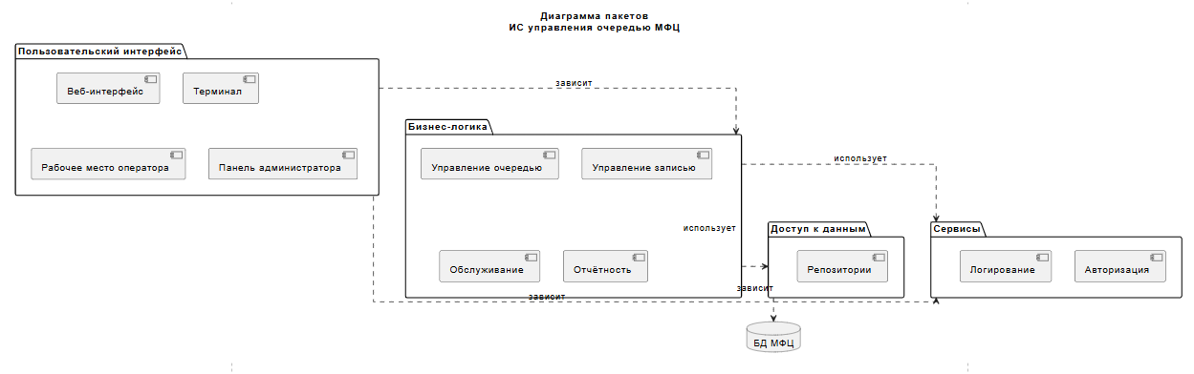
Рисунок 15 – Диаграмма пакетов
Диаграмма пакетов отображает логическую структуру информационной системы управления очередью МФЦ и построена по многоуровневой архитектуре.
- Уровень представления − веб-интерфейс, терминал, рабочее место оператора, панель администратора.
- Уровень бизнес-логики − управление очередью, управление записью, обслуживание, отчётность.
- Уровень сервисов − авторизация, логирование.
- Уровень доступа к данным − репозитории.
- Уровень данных − база данных МФЦ.
Зависимости: пользовательский интерфейс зависит от бизнес-логики и сервисов. Бизнес-логика использует сервисы и уровень доступа к данным. Уровень доступа к данным зависит от базы данных.

2. АРХИТЕКТУРНОЕ ПРОЕКТИРОВАНИЕ ИС
2.1 Разработка спецификации ПО. Функциональные и нефункциональные требования к разрабатываемой системе
Полный текст спецификации программного обеспечения «Управление очередью и записью в МФЦ» с описанием функциональных и нефункциональных требований к разрабатываемой информационной системе представлен в Приложении А. В спецификации приведены:
- подробное описание каждого функционального требования (F1-F16) с указанием входных и выходных данных;
- развернутые характеристики нефункциональных требований (NF1-NF6) по категориям: надежность, производительность, безопасность, удобство использования, совместимость, поддержка и сопровождение;
- спецификации входных и выходных данных системы.
2.2 Прототипирование пользовательского интерфейса разрабатываемой системы.
Для визуализации будущего интерфейса информационной системы «Электронная очередь МФЦ Ростовской области» и отработки сценариев взаимодействия пользователей с системой были разработаны прототипы экранов. Прототипирование выполнялось в онлайн-среде Tailwind Play с использованием библиотек Tailwind CSS, Font Awesome и Google Fonts, что позволило создавать макеты с высокой детализацией, быстро вносить изменения и демонстрировать результаты. Разработанные прототипы охватывают ключевые сценарии работы системы: вход и регистрацию, рабочий экран оператора окна, рабочий экран администратора, управление окнами и услугами, управление пользователями базы данных, а также формирование отчётов и статистики. Каждый экран выполнен в единой цветовой гамме. Прототипы реализованы в виде полноценных HTML-страниц с поддержкой интерактивных элементов.
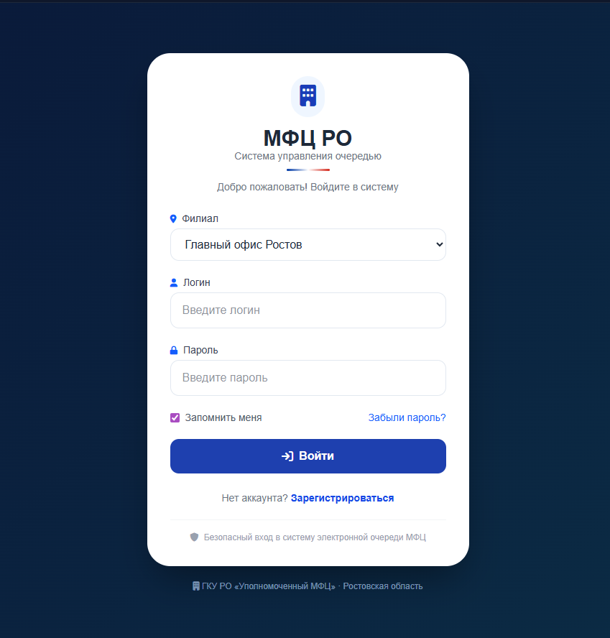
Рисунок 16 – Прототип «Окно входа»
Окно «Входа» предназначено для входа пользователей в информационную систему управления очередью МФЦ Ростовской области. Форма содержит название «МФЦ РО», подзаголовок «Система управления очередью», поле выбора филиала, поле ввода логина, поле ввода пароля, чек-бокс «Запомнить меня», ссылку «Забыли пароль?», кнопку «Войти» и ссылку для перехода к регистрации. При нажатии на кнопку «Войти» система проверяет учётные данные. Если пользователь найден и пароль верен, система сохраняет сессию с указанием филиала и роли пользователя.
Учётные записи для операторов окон создаёт администратор системы в разделе «Управление пользователями». Администратор вводит ФИО сотрудника, назначает логин, генерирует временный пароль, выбирает филиал, номер окна (для оператора) и роль. После создания администратор сообщает сотруднику логин и временный пароль. При первом входе сотрудник обязан сменить пароль сам. Регистрация через форму предназначена только для заявителей, учётные записи сотрудников создаются только администратором.
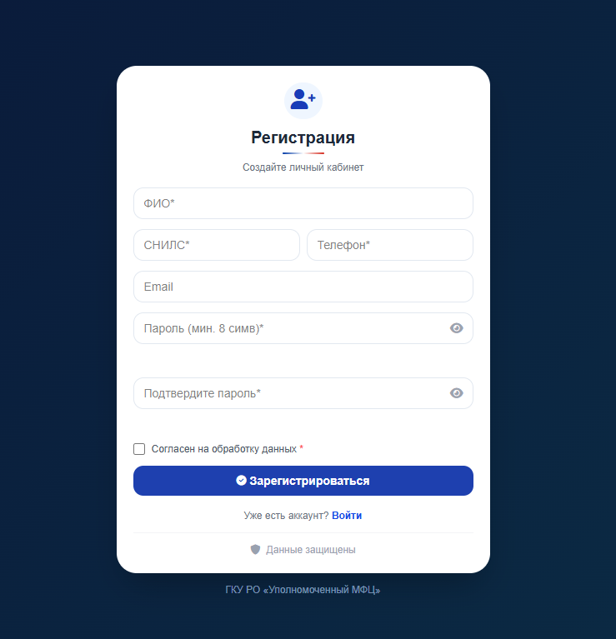
Рисунок 17 – Прототип «Окно регистрации»
Окно регистрации предназначено для создания пользователем личного кабинета с целью последующей записи на получение государственных и муниципальных услуг в МФЦ Ростовской области. Окно ориентировано на физических лиц, не имеющих учётной записи в системе. Страница выполнена в виде карточки-формы. Форма регистрации содержит следующие поля: ФИО, СНИЛС, номер телефона, email, пароль, подтверждение пароля, а также чек-бокс для согласия на обработку персональных данных. В полях пароля предусмотрена иконка-глаз для переключения видимости вводимых символов. После заполнения всех обязательных полей и нажатия кнопки «Зарегистрироваться» система выполняет валидацию данных: проверяет заполнение ФИО, СНИЛС, телефона, пароля, совпадение паролей и наличие согласия на обработку данных. Также система проверяет уникальность СНИЛС и номера телефона среди уже зарегистрированных пользователей. При успешном прохождении всех проверок система автоматически генерирует логин на основе фамилии и имени пользователя, создаёт новую учётную запись и сохраняет её в локальном хранилище.
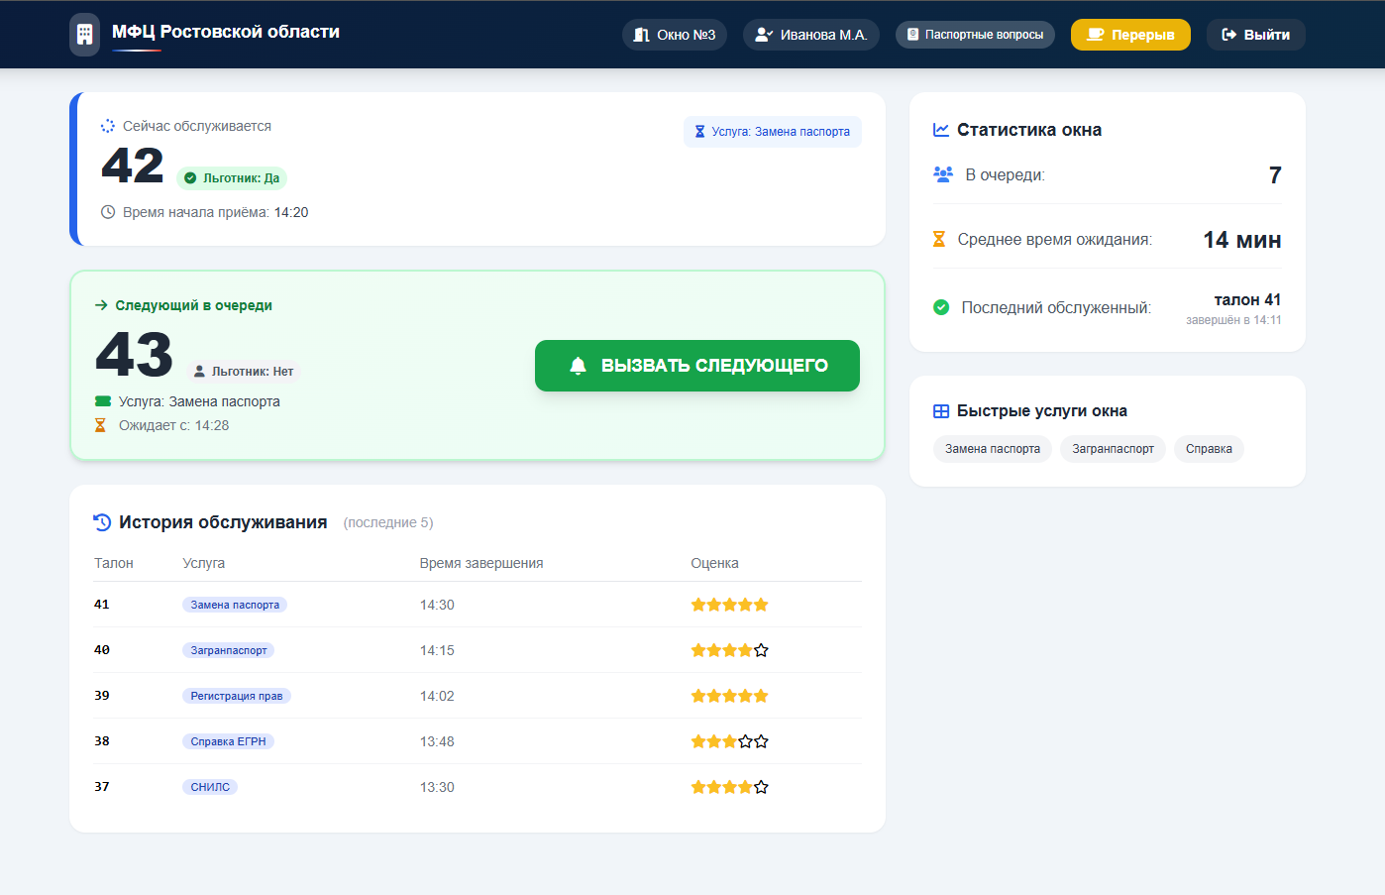
Рисунок 18 – Прототип «Рабочий экран оператора окна»
Экран рабочего места оператора окна является основным интерфейсом для сотрудника МФЦ, работающего на приёме заявителей и обеспечивает управление очередью и фиксацию обслуживания. Экран предназначен для роли «Оператор окна». Верхняя панель содержит номер окна, фамилию и инициалы оператора, текущую услугу окна, а также кнопки «Перерыв» и «Выйти». Левая основная область включает блок «Сейчас обслуживается» с номером талона, индикатором льготника и временем начала приёма, а также кнопка «Вызвать следующего» − самую большую зелёную кнопку, на которой отображаются номер следующего талона, наличие льготы, услуга и время ожидания. Нажатие на кнопку «Вызвать следующего» перемещает следующего заявителя в блок текущего обслуживания. Правая область отображает статистику по окну: количество человек в очереди, среднее время ожидания и последний обслуженный талон с временем завершения. Нижняя область содержит таблицу с историей последних пяти обслуженных талонов, включая номер, услугу, время завершения и оценку качества. Экран отвечает за отображение текущего состояния очереди к конкретному окну, вызов следующего заявителя, фиксацию начала и завершения обслуживания, возможность ухода на перерыв, ведение истории обслуженных талонов и отображение ключевых показателей эффективности работы оператора.
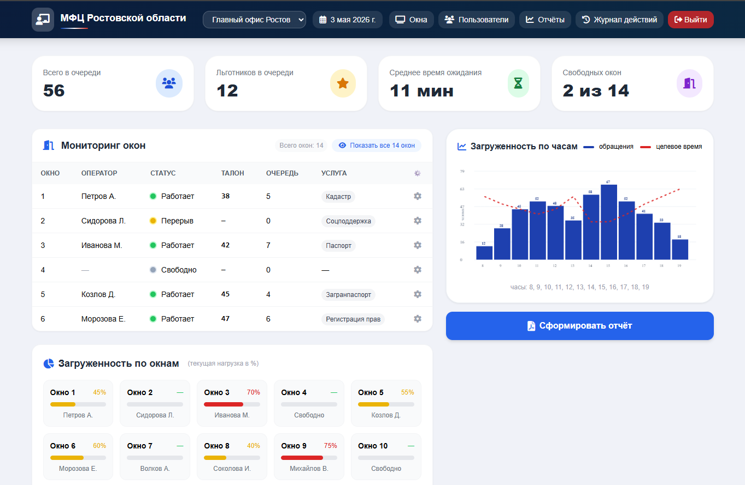
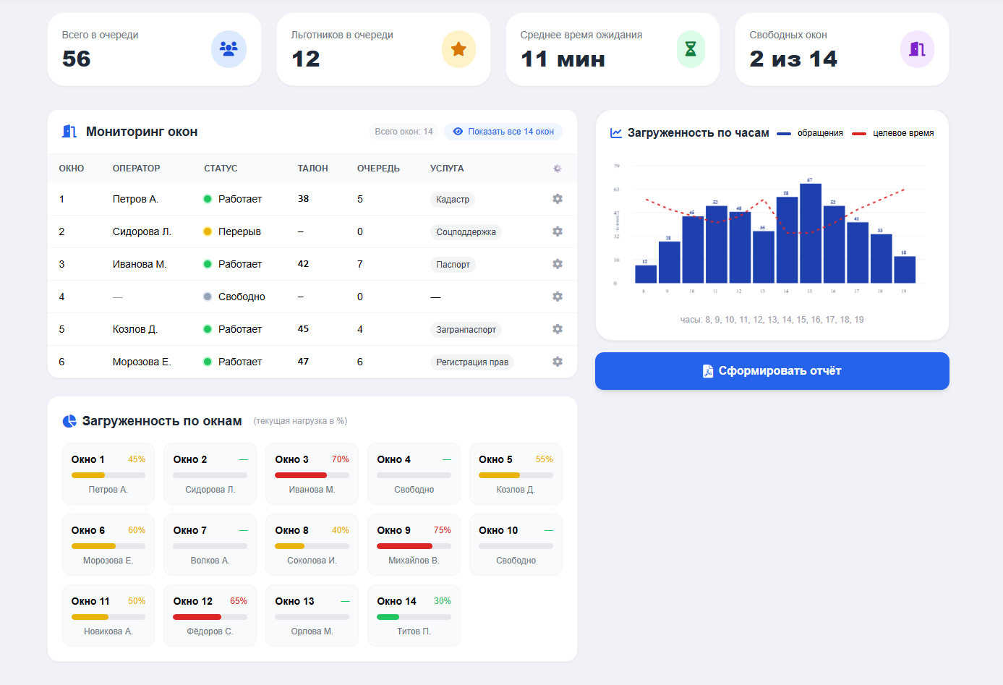
Рисунок 19 – Прототип «Рабочий экран администратора МФЦ»
Экран главной панели администратора представляет собой дашборд для мониторинга всех окон и очередей в реальном времени и предназначен для роли «Администратор». Верхняя панель содержит выпадающий список выбора, отображение текущей даты и кнопки навигации по разделам: «Окна», «Пользователи», «Отчёты», «Журнал действий», «Выйти». Основная область включает четыре карточки статистики: «Всего в очереди», «Льготников в очереди», «Среднее время ожидания», «Свободных окон». Ниже расположена таблица мониторинга окон с колонками: номер окна, оператор, статус, текущий талон, количество в очереди, услуга и иконка настройки услуги. Таблица отображает все 14 окон с возможностью скрыть часть окон для компактного просмотра. Под таблицей находится блок визуализации загруженности по окнам в виде карточек с цветовыми индикаторами. В правой части экрана расположен график загруженности по часам в виде столбчатой диаграммы с красной линией целевого времени ожидания. Под графиком находится кнопка «Сформировать отчёт». Экран отвечает за мониторинг загруженности всех окон филиала, отображение актуальной статистики очередей, визуализацию пиковых часов нагрузки, предоставление быстрого доступа к настройке услуг для каждого окна и формирование сводных отчётов.
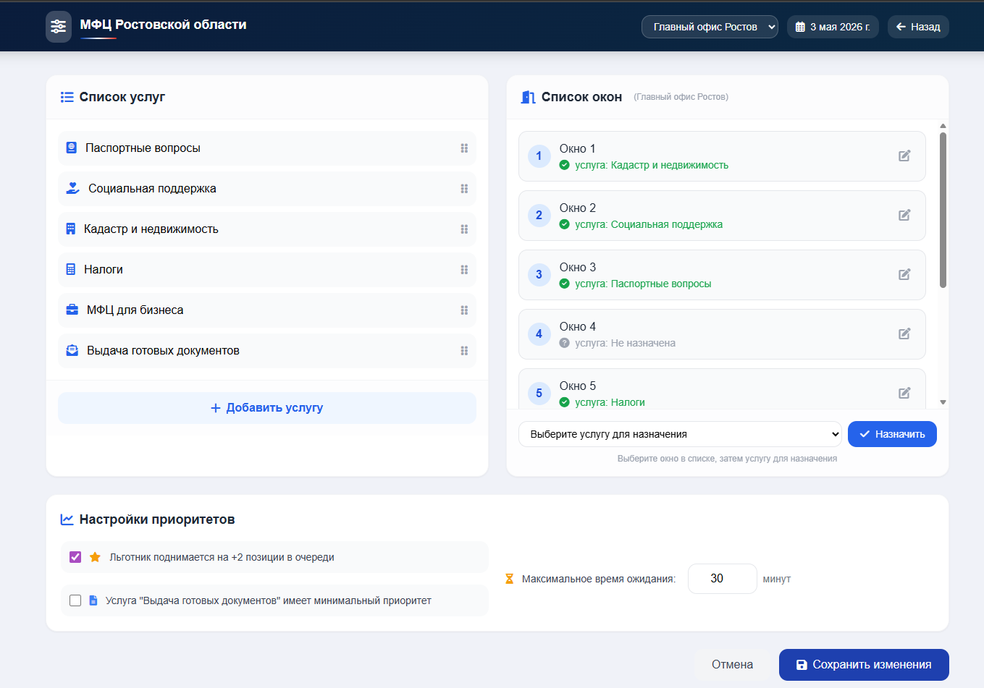
Рисунок 20 – Прототип «Управление окнами и услугами»
Экран управления окнами и услугами предназначен для настройки того, какие услуги доступны в каких окнах, и используется администратором. Страница разделена на три основные панели. Левая панель содержит список услуг: «Паспортные вопросы», «Социальная поддержка», «Кадастр и недвижимость», «Налоги», «МФЦ для бизнеса», «Выдача готовых документов», а также кнопку «+ Добавить услугу» для расширения справочника. Правая панель отображает список окон для выбранного филиала с указанием назначенной услуги для каждого окна. Для каждого окна доступна иконка редактирования, позволяющая вручную изменить услугу. Внизу правой панели расположен выпадающий список для выбора услуги и кнопка «Назначить услугу» для быстрого назначения выбранной услуги выделенному окну. Нижняя панель содержит настройки приоритетов: чек-бокс «Льготник поднимается на +2 позиции в очереди» и чек-бокс «Услуга "Выдача готовых документов" имеет минимальный приоритет» и поле «Максимальное время ожидания» со значением по умолчанию 30. Внизу страницы расположены кнопки «Сохранить изменения» и «Отмена». Экран отвечает за управление справочником услуг, назначение услуг на конкретные окна филиала, настройку приоритетов для льготных категорий граждан, установку лимитов времени ожидания и сохранение всех конфигураций в локальном хранилище с привязкой к выбранному филиалу.

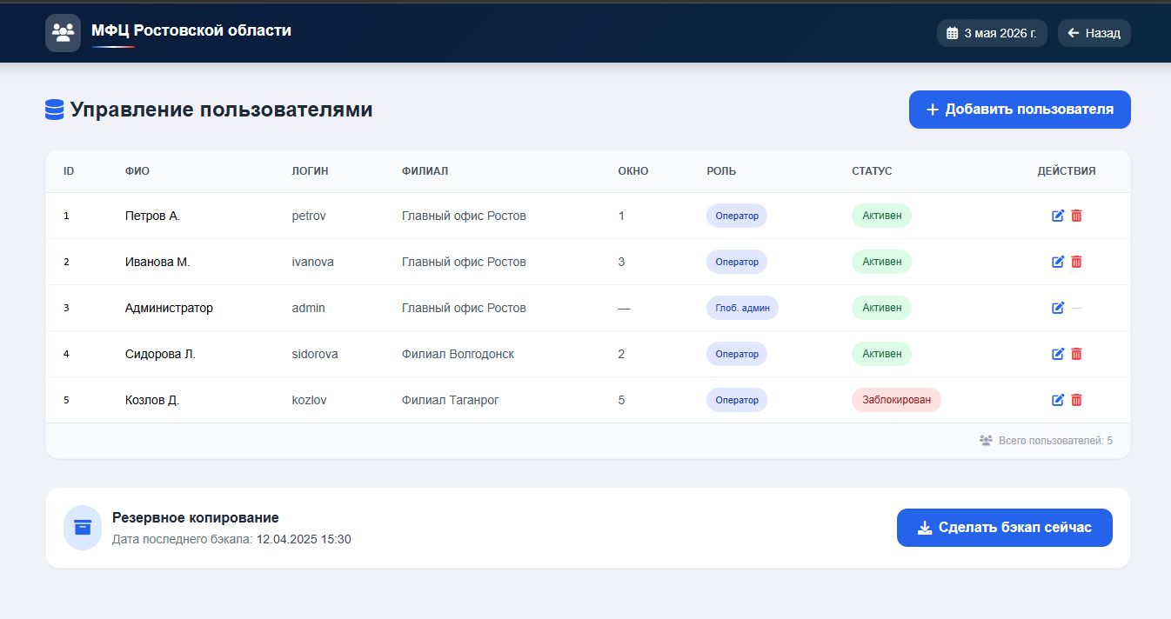
Рисунок 21 – Прототип «Управление пользователями»
Экран управления пользователями предназначен для просмотра, добавления, редактирования и блокировки пользователей системы и используется администратором. Основная часть экрана представляет собой таблицу пользователей со следующими колонками: ID, ФИО, логин, филиал, окно (только для операторов), роль, статус и действия. Над таблицей расположена кнопка «+ Добавить пользователя», которая открывает форму регистрации оператора. В нижней части экрана размещён блок «Резервное копирование» с отображением даты последнего бэкапа и кнопкой «Сделать бэкап сейчас». Экран отвечает за централизованное управление учётными записями всех пользователей системы, просмотр и фильтрацию пользователей по ролям и статусам, редактирование данных пользователя через модальное окно, блокировку и разблокировку пользователей, создание новых учётных записей операторов и создание резервных копий базы данных с автоматической загрузкой файла.
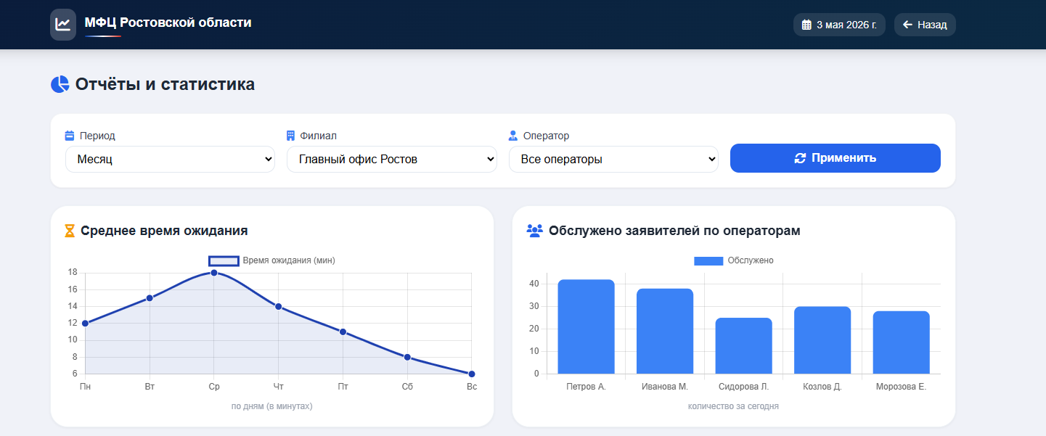
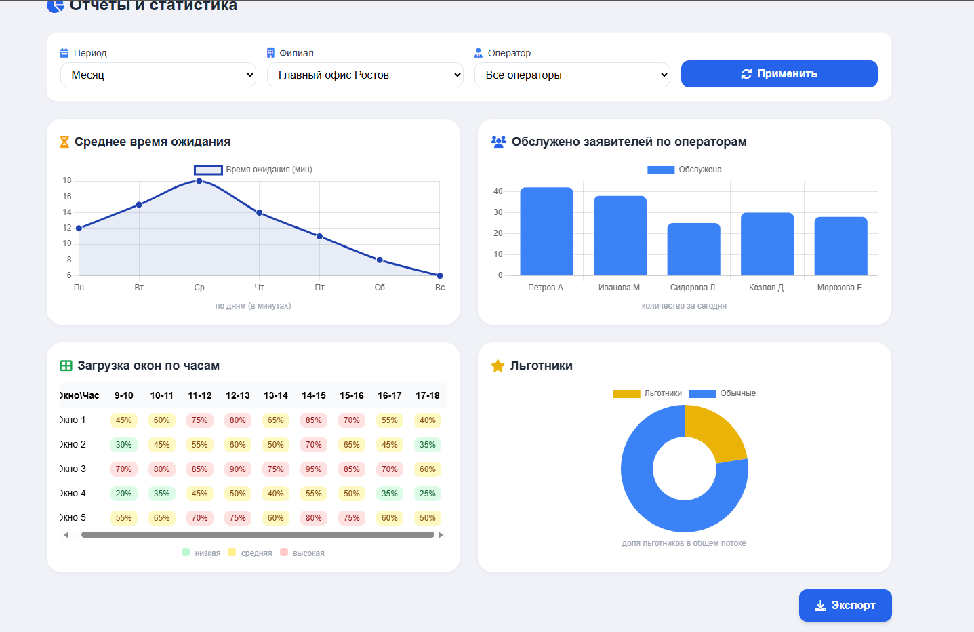
Рисунок 22 – Прототип «Страница отчётов и статистики»
Экран отчётов и статистики предназначен для аналитики работы МФЦ и используется администратором зала и руководителем. В верхней части экрана расположены фильтры: выпадающий список периода, выпадающий список филиала, выпадающий список оператора и кнопка «Применить» для обновления данных. Основная область содержит четыре отчёта, представленных в виде графиков и таблиц. Первый отчёт «Среднее время ожидания» − выполнен в виде линейного графика по дням недели с возможностью динамического обновления данных при смене фильтров. Второй отчёт «Обслужено заявителей по операторам» − представлен столбчатой диаграммой, показывающей результативность каждого оператора. Третий отчёт «Загрузка окон по часам» − выполнен в виде таблицы с цветовыми индикаторами, где зелёным цветом обозначена низкая нагрузка, жёлтым − средняя, красным − высокая. Таблица показывает загрузку каждого окна в часовых интервалах с 9 до 18 часов. Четвёртый отчёт «Льготники» − представлен круговой диаграммой, отображающей долю льготников в общем потоке заявителей. В правом нижнем углу экрана расположена кнопка «Экспорт». Экран отвечает за сбор и визуализацию аналитических данных о работе МФЦ, фильтрацию отчётов по периоду, филиалу и оператору, отображение ключевых показателей эффективности в наглядной графической форме и экспорт сформированных отчётов во внешние форматы для дальнейшего анализа и предоставления руководству.
Далее рассматривается тестирование разработанных прототипов информационной системы «Электронная очередь МФЦ» методом чёрного ящика. Данный метод предполагает проверку функциональности программного продукта без доступа к его внутренней структуре и исходному коду, то есть оценка производится исключительно с позиции конечного пользователя, взаимодействующего с графическим интерфейсом.
Целью тестирования является подтверждение того, что все заявленные функции работают корректно, а система устойчиво реагирует как на правильные, так и на ошибочные действия.
В ходе проверки были последовательно пройдены все семь экранов прототипа, имитирующие реальные сценарии работы пользователей с различными ролями. Для каждого проверяемого действия был определён ожидаемый результат, основанный на требованиях спецификации, а затем зафиксирован фактический результат, полученный при взаимодействии с прототипом. Результаты тестирования сведены в таблицу 1, представленную ниже, где отражены основные проверки, охватывающие процессы авторизации, регистрации, работы оператора окна, работы администратора и формирования отчётов.
Таблица 1 – Тестирование методом «чёрного ящика»
№ | Проверяемое действие | Ожидаемый результат | Фактический результат
1 | Ввод корректного логина и пароля на форме входа с последующим нажатием кнопки «Войти» | Система выполняет проверку учётных данных и открывает главный экран в соответствии с ролью пользователя | Главный экран оператора/администратора отображается корректно
2 | Нажатие кнопки «Войти» при пустых полях логина и пароля | Система обнаруживает незаполненные поля и сигнализирует о необходимости ввода данных, не выполняя переход на следующий экран | Форма не отправляется, браузер подсвечивает обязательные поля, вход не выполняется
3 | Переход по ссылке «Забыли пароль?» на форме входа | Система перенаправляет пользователя на страницу восстановления пароля или отображает соответствующее диалоговое окно | Ссылка кликабельна, при нажатии возможно дальнейшее расширение функционала
4 | Переход по ссылке «Регистрация» на форме входа | Система перенаправляет пользователя на форму регистрации | Открывается экран регистрации с формой для заполнения
5 | Заполнение всех полей формы регистрации корректными данными и нажатие кнопки «Зарегистрироваться» | Система принимает введённые данные, создаёт учётную запись и отображает сообщение об успешной регистрации | Всплывающее сообщение или переход на форму входа подтверждает успешность регистрации
6 | Отправка формы регистрации с незаполненными обязательными полями | Система блокирует отправку формы и указывает на поля, требующие заполнения | Браузер не позволяет отправить форму, подсвечивая пропущенные поля
7 | Нажатие кнопки «Вызвать следующего» на рабочем экране оператора | Система отображает следующий талон в блоке «Сейчас обслуживается» и отправляет уведомление | Номер следующего талона отображается, уведомление отправлено
Продолжение таблицы 1
8 | Нажатие кнопки «Перерыв» на рабочем экране оператора | Система переводит окно в статус «Перерыв», заявки не назначаются | Статус окна меняется на «Перерыв»
9 | Вход в панель администратора и проверка отображения карточек статистики | На главной панели отображаются четыре карточки с показателями: «Всего в очереди», «Льготников в очереди», «Среднее время ожидания», «Свободных окон» | Все четыре карточки видны, числовые значения отображаются корректно
10 | Просмотр таблицы мониторинга окон на панели администратора | Отображается таблица с колонками: номер окна, оператор, статус, текущий талон, количество в очереди, услуга | Таблица видна, все данные отображаются корректно
11 | Нажатие на кнопку «Сформировать отчёт» в панели администратора | Система открывает страницу отчётов и статистики с графиками и таблицами | Открывается экран отчётов, графики и таблицы видны
12 | Проверка отображения графика загруженности по часам на странице отчётов | Отображается столбчатая диаграмма с загрузкой окон по часам с 9 до 18 | График отображается, данные читаемы
13 | Выбор периода из выпадающего списка на странице отчётов | Система позволяет выбрать период (день, неделя, месяц) для фильтрации данных | Выпадающий список работает, значение успешно выбирается
14 | Нажатие кнопки «Экспорт» на странице отчётов | Система инициирует скачивание отчёта в формате PDF или Excel | Кнопка реагирует на нажатие, действие логически предусмотрено для экспорта файла
15 | Нажатие кнопки «Выйти» на любой странице | Система завершает сессию пользователя и перенаправляет на форму входа | Происходит переход на форму входа, сессия завершена
По итогам проведённого тестирования установлено, что все пятнадцать проверок завершились с положительным результатом. Прототипы экранов авторизации, регистрации, рабочего места оператора, панели администратора и страницы отчётов корректно обрабатывают как правильные, так и ошибочные действия пользователя, не позволяя отправить форму с незаполненными обязательными полями. Каких-либо критических ошибок, способных заблокировать выполнение ключевых операций или нарушить логику работы системы, в ходе тестирования выявлено не было.
2.3 Архитектурная модель системы.
Информационная система «Управление очередью и записью в МФЦ» РО построена на основе трёхуровневой клиент-серверной архитектуры, которая включает следующие уровни:
- Уровень 1: клиентский (пользовательский интерфейс) – здесь происходит взаимодействие с пользователем. На этом уровне находятся: терминал очереди (сенсорный экран для заявителей), рабочее место оператора окна (desktop-приложение на C++), рабочее место администратора МФЦ (desktop-приложение на C++), веб-браузер для записи через портал Госуслуг и чат-бот MAX для получения уведомлений на мобильном устройстве заявителя. Клиентская часть реализована в виде desktop-приложения на C++ (Qt Framework) для оператора и администратора, а также веб-интерфейса для записи через портал Госуслуг.
- Уровень 2: сервер приложений – здесь выполняется основная обработка данных. На этом уровне работают модули: авторизации пользователей, управления очередью (регистрация, постановка, извлечение), приоритетов льготных категорий (расчёт +2 позиции), распределения по окнам (назначение заявителя к конкретному окну по типу услуги), сервис уведомлений (отправка в чат-бот MAX и SMS заявителям), сервис печати (генерация талонов очереди и расписок), а также модуль формирования отчётности о загруженности окон.
- Уровень 3: уровень данных – здесь хранятся все данные системы. На этом уровне находится база данных MySQL с таблицами: пользователи, заявители, талоны, окна, услуги, очередь, льготные категории, журнал действий, расписание окон, отчёты. Также имеется файловое хранилище для PDF-отчётов (о загруженности, статистике окон) и системных логов.
Пользователь (заявитель) подходит к терминалу очереди в зале МФЦ, или открывает приложение, выбирает необходимую услугу на сенсорном экране и вводит СНИЛС. Терминал отправляет запрос на API-шлюз по протоколу HTTPS, который передает данные о выбранной услуге и СНИЛС в модуль управления очередью. Модуль управления очередью обращается к модулю приоритетов для проверки льготной категории заявителя. Модуль приоритетов выполняет поиск СНИЛС в базе данных и возвращает коэффициент смещения (например, +2 позиции для льготников, 0 для обычных граждан). Затем модуль управления очередью формирует SQL-запрос на добавление записи в таблицу очереди и отправляет его в базу данных. База данных сохраняет информацию о заявителе, присваивает номер талона и возвращает его вместе с рассчитанной позицией в очереди обратно в модуль управления очередью. После этого модуль управления очередью передает полученные данные через API-шлюз обратно на терминал, который печатает бумажный талон для заявителя. Аналогичным образом происходит взаимодействие при других сценариях: оператор окна нажимает кнопку «Вызвать следующего» на своем рабочем месте, запрос через API-шлюз направляется в модуль управления очередью, который извлекает первого заявителя из базы данных с учётом приоритетов, обновляет статус талона, вызывает сервис уведомлений для отправки сообщения в чат-бот MAX, после чего номер вызванного талона и номер окна возвращаются клиенту и отображаются на табло. Администратор МФЦ при формировании отчёта о загруженности отправляет запрос через API-шлюз в модуль отчетности, который выполняет агрегирующие SQL-запросы к таблицам базы данных (талоны, окна, услуги) и возвращает сформированные данные для построения графиков и таблиц в интерфейсе администратора.
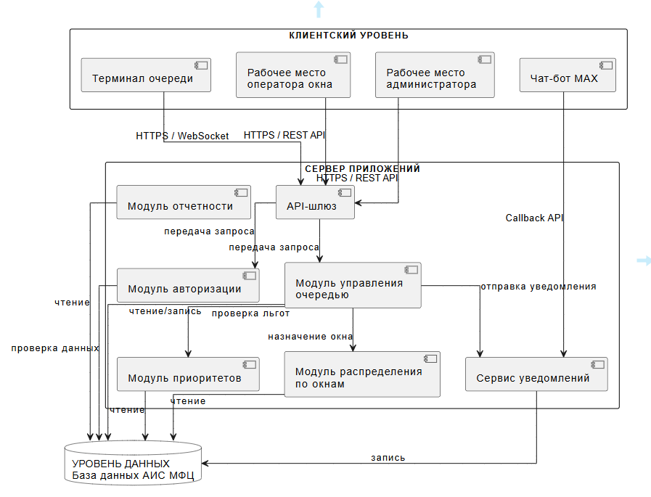
Рисунок 23 – Схема взаимодействия клиента, сервера и базы данных
2.4 Подготовка документации по проекту и прототипированию.
Полный текст технического задания на создание информационной системы «Управление очередью и записью в МФЦ», разработанный в соответствии с требованиями ГОСТ 34.602-2020, представлен в Приложении Б.
В техническом задании приведены общие сведения о системе, цели и назначение ее создания, характеристика объекта автоматизации, требования к системе (функциональные и нефункциональные), состав и содержание работ по созданию системы, порядок контроля и приемки, а также требования к документированию.
Описание пользовательских сценариев и интерфейсов ИС «Управление очередью и записью в МФЦ»
1. Пользовательские роли
В системе выделены три роли пользователей, каждая из которых имеет свой набор функций и уровень доступа.
Таблица 2 – Пользовательские роли
Роль | Описание | Основные функции
Администратор МФЦ | Управляет очередью и настройками системы | Мониторинг окон, управление расписанием и услугами, формирование отчётов, управление пользователями
Оператор окна | Обслуживает заявителей в окне | Вызов следующего заявителя, начало и завершение обслуживания, просмотр истории
Заявитель | Получает государственные услуги в МФЦ | Запись на приём, получение талона очереди, получение уведомлений в чат-боте MAX
2. Сценарии использования
Ниже представлены основные сценарии использования системы для каждой роли. Каждый сценарий описывает последовательность действий пользователя и ожидаемую реакцию системы.
Сценарий 1: авторизация пользователя.
Данный сценарий описывает процесс входа пользователя в систему. Этот сценарий является обязательным для всех пользователей независимо от их роли (администратор, оператор окна, заявитель), так как без авторизации доступ к функциям системы невозможен.
Таблица 3 – Сценарий «авторизация пользователя»
Шаг | Действие пользователя | Реакция системы
1 | Открывает экран входа | Отображает форму с полями выбора филиала, логина и пароля
2 | Вводит логин и пароль | Проверяет правильность введённых данных
3 | Нажимает кнопку «Войти» | Проверяет учетные данные, при успехе открывает главный экран согласно роли (администратор, оператор окна, заявитель)
Сценарий 2: регистрация нового пользователя (для администратора).
Сценарий описывает процесс создания новой учетной записи, который доступен только администратору системы. Администратор может создавать учетные записи для операторов окон и заявителей.
Таблица 4 – Сценарий «регистрация нового пользователя»
Шаг | Действие пользователя | Реакция системы
1 | Администратор входит в систему | Открывается панель администратора
2 | Переходит в раздел «Управление пользователями» | Отображает таблицу пользователей
3 | Нажимает «Добавить пользователя» | Открывает форму регистрации
4 | Заполняет поля (ФИО, логин, пароль, филиал, окно, роль) | —
5 | Нажимает «Зарегистрировать» | Создает учетную запись, отображает сообщение об успехе
Сценарий 3: запись на приём через терминал (для заявителя).
Сценарий описывает процесс получения талона электронной очереди заявителем, обратившимся в МФЦ лично, без предварительной записи. Данный сценарий является ключевым для заявителя, так как с него начинается получение услуги в МФЦ (см. таблицу 5).
Таблица 5 – Сценарий «запись на приём через терминал»
Шаг | Действие пользователя | Реакция системы
1 | Заявитель подходит к терминалу очереди | Отображается главное меню с кнопками: «Получить талон», «Услуги», «Проверить очередь»
2 | Выбирает услугу из списка | Система запрашивает ввод СНИЛС или номера телефона
3 | Вводит СНИЛС | Система проверяет льготную категорию, рассчитывает приоритет
4 | Нажимает «Получить талон» | Система добавляет в очередь, присваивает номер талона
5 | — | Терминал печатает талон с номером и временем ожидания или система отправляет SMS-уведомление
Сценарий 4: вызов следующего заявителя к окну (для оператора окна).
Сценарий описывает процесс вызова оператором окна следующего заявителя из электронной очереди. Оператор нажимает кнопку «Вызвать следующего», после чего система отправляет уведомление заявителю.
Таблица 6 – Сценарий «вызов следующего заявителя к окну»
Шаг | Действие пользователя | Реакция системы
1 | Оператор завершает обслуживание текущего заявителя | Система отображает кнопку «Вызвать следующего»

Продолжение таблицы 6
2 | Нажимает кнопку «Вызвать следующего» | Система запрашивает первого в очереди с учётом приоритетов
3 | — | Система отправляет команду на табло в зал
4 | — | Система отправляет уведомление в чат-бот MAX и SMS
5 | — | Система изменяет статус талона на «Вызван»
Сценарий 5: формирование отчёта о загруженности (для администратора МФЦ).
Сценарий описывает процесс получения администратором аналитических отчётов о работе МФЦ. Администратор выбирает период и филиал, после чего система формирует отчёт с графиками загрузки окон, среднего времени ожидания и количества обслуженных заявителей.
Таблица 7 – Сценарий «формирование отчёта о загруженности»
Шаг | Действие пользователя | Реакция системы
1 | Администратор входит в систему | Открывается панель администратора
2 | Переходит в раздел «Отчёты и статистика» | Отображает страницу с фильтрами
3 | Выбирает период и филиал | —
4 | Нажимает кнопку «Сформировать» | Система агрегирует данные из БД, отображает графики и таблицы
5 | Нажимает кнопку «Экспорт» | Система генерирует PDF-файл и инициирует скачивание
3. Описание интерфейсов
Ниже приведено описание шести основных экранов информационной системы «Управление очередью и записью в МФЦ». Каждый экран имеет свое назначение, набор элементов управления и определенный режим доступа в зависимости от роли пользователя.
Экран 1. Вход в систему.
Назначение: авторизация пользователей для получения доступа к системе. Является стартовой точкой для всех категорий пользователей (администратор, оператор окна, заявитель).
Элементы: заголовок «МФЦ РО», подзаголовок «Система управления очередью», поле выбора филиала, поле ввода логина, поле ввода пароля, чек-бокс «Запомнить меня», ссылка «Забыли пароль?», кнопка «Войти», ссылка для перехода к регистрации.
Режим доступа: все зарегистрированные пользователи.
Экран 2. Регистрация.
Назначение: создание гражданином личного кабинета для последующей записи на получение государственных услуг в МФЦ. Доступен для заявителей, не имеющих учетной записи.
Элементы: поля ФИО, СНИЛС, номер телефона, email, пароль, подтверждение пароля, чек-бокс согласия на обработку данных, кнопка «Зарегистрироваться».
Режим доступа: заявитель (без авторизации).
Экран 3. Рабочий экран оператора окна.
Назначение: основной интерфейс для сотрудника МФЦ, работающего на приёме заявителей. Обеспечивает управление очередью и фиксацию обслуживания.
Элементы: верхняя панель: номер окна, фамилия оператора, текущая услуга, кнопки «Перерыв» и «Выйти». Левая область: блок «Сейчас обслуживается» с номером талона и индикатором льготника, кнопка «Вызвать следующего». Правая область статистика по окну: количество в очереди, среднее время ожидания, последний обслуженный талон.
Режим доступа: оператор окна.
Экран 4. Панель администратора.
Назначение: централизованное управление очередью, контроль ключевых показателей и быстрый переход к разделам управления. Является главным экраном для пользователя с ролью «Администратор».
Элементы: верхняя панель: выбор филиала, текущая дата, кнопки навигации. Четыре карточки статистики: «Всего в очереди», «Льготников в очереди», «Среднее время ожидания», «Свободных окон». Таблица мониторинга окон: номер окна, оператор, статус, текущий талон, количество в очереди, услуга. График загруженности по часам и кнопка «Сформировать отчёт».
Режим доступа: администратор МФЦ.
Экран 5. Управление окнами и услугами (администратор).
Назначение: настройка того, какие услуги доступны в каких окнах. Обеспечивает управление справочником услуг и назначение услуг на конкретные окна.
Элементы: левая панель: список услуг и кнопка «+ Добавить услугу». Правая панель: список окон с указанием назначенной услуги для каждого окна. Нижняя панель: настройки приоритетов, чек-боксы «Льготник поднимается на +2 позиции» и «Услуга "Выдача готовых документов" имеет минимальный приоритет», поле «Максимальное время ожидания». Кнопки «Сохранить изменения» и «Отмена».
Режим доступа: администратор МФЦ.
Экран 6. Страница отчётов и статистики (администратор).
Назначение: просмотр истории начислений и удержаний, а также скачивание отчётов в формате PDF. Позволяет администратору контролировать загруженность МФЦ за любой период.
Элементы: фильтры, выпадающий список периода, выпадающий список филиала, выпадающий список оператора, кнопка «Применить», четыре отчёта в виде графиков и таблиц – «Среднее время ожидания» (линейный график), «Обслужено заявителей по операторам» (столбчатая диаграмма), «Загрузка окон по часам» (таблица с цветовыми индикаторами), «Льготники» (круговая диаграмма); кнопка «Экспорт» для скачивания отчёта.
Режим доступа: администратор МФЦ.
2.5 Оценка ресурсов и сроков реализации проекта
Для успешной реализации проекта по созданию информационной системы «Управление очередью и записью в МФЦ» требуются человеческие, технические и материальные ресурсы.
1. Человеческие ресурсы
В состав проектной команды входят следующие специалисты.
Таблица 8 – Человеческие ресурсы
Роль | Количество | Основные обязанности
Руководитель проекта | 1 | Общее управление проектом, контроль сроков, координация команды, взаимодействие с заказчиком (ГКУ РО «Уполномоченный МФЦ»)
Системный аналитик | 1 | Сбор и анализ требований, разработка технического задания, описание сценариев, построение моделей
Архитектор ПО | 1 | Проектирование архитектуры системы, выбор технологий, создание моделей, проектирование API интеграций
Разработчик C++ | 1 | Разработка desktop-клиента для оператора и администратора на C++ (Qt)
Разработчик интеграций | 1 | Настройка API-взаимодействия с чат-ботом MAX и СМС-шлюзом
2. Технические ресурсы
Для разработки и тестирования системы необходимо следующее техническое оборудование.
Таблица 9 – Технические ресурсы
Наименование | Кол-во | Назначение | Характеристики
Рабочая станция разработчика (ПК) | 4 | Рабочие места для разработчиков и аналитика | Процессор: Intel Core i7-12700, ОЗУ: 32 ГБ DDR4, SSD: 1 ТБ NVMe, ОС: Windows 11 Pro
Сервер разработки | 1 | Размещение системы на этапе разработки и тестирования | Процессор: Intel Xeon E-2378, ОЗУ: 64 ГБ ECC, SSD: 2 ТБ NVMe, RAID 1, ОС: Windows Server 2022
Сервер базы данных | 1 | Хранение данных на этапе разработки | Процессор: Intel Xeon E-2378, ОЗУ: 64 ГБ ECC, SSD: 2 ТБ NVMe, ОС: Ubuntu Server 22.04 LTS
Терминал очереди (тестовый) | 1 | Тестирование сценария записи через терминал | Сенсорный экран 21", принтер чеков, ОС: Windows 10 IoT
Табло вызова (тестовое) | 1 | Тестирование отображения вызовов на табло | Светодиодная панель / ТВ-панель с HDMI
Продолжение таблицы 9
Ноутбук для тестирования | 1 | Рабочее место тестировщика | Процессор: Intel Core i5-1240P, ОЗУ: 16 ГБ DDR4, SSD: 512 ГБ, ОС: Windows 11 Pro
Коммутатор | 1 | Организация локальной сети | 8 портов Gigabit Ethernet, поддержка VLAN
Маршрутизатор | 1 | Доступ в интернет | Gigabit Ethernet, поддержка VPN
3. Материальные ресурсы
Для реализации проекта необходимо следующее программное обеспечение и материалы.
Таблица 10 – Материальные ресурсы
Тип | Наименование | Стоимость (руб.) | Примечание
Программное обеспечение | Windows 11 Pro (4 лицензии) | 40 000 | Для рабочих станций разработчиков
Программное обеспечение | Windows Server 2022 (1 лицензия) | 30 000 | Для сервера разработки
Программное обеспечение | Windows 10 IoT (1 лицензия) | 10 000 | Для тестового терминала очереди
Программное обеспечение | Офисный пакет (4 лицензии) | 20 000 | Для оформления документации
Программное обеспечение | Microsoft Project (1 лицензия) | 15 000 | Для построения графиков (при необходимости)
Оборудование | Рабочая станция разработчика (4 шт.) | 400 000 | По 100 000 руб. за единицу
Оборудование | Сервер (2 шт.) | 600 000 | По 300 000 руб. за единицу
Оборудование | Терминал очереди (1 шт.) | 120 000 | Сенсорный терминал с принтером
Оборудование | Табло вызова (1 шт.) | 50 000 | Светодиодная панель
Оборудование | Ноутбук для тестирования (1 шт.) | 80 000 | Рабочее место тестировщика
Оборудование | Сетевое оборудование (коммутатор, маршрутизатор) | 20 000 | Обеспечение локальной сети
Расходные материалы | Канцелярия, бумага, картриджи | 15 000 | Для распечатки документации
Итого материальных затрат | 1 400 000
Теперь необходимо составить сетевой график и рассчитать количество времени, необходимое для реализации проекта на каждом этапе.
Таблица 11 – Работы проекта
Работа | Наименование работы | Предшествующие работы | Длительность (дни)
A | Анализ бизнес-процессов и сбор требований | — | 5
B | Моделирование процессов и IDEF0, IDEF3, DFD | A | 10
C | Разработка UML-диаграмм (8 видов) | B | 7
D | Разработка технического задания и спецификации | C | 5
E | Создание прототипов пользовательского интерфейса | D | 5
F | Проектирование архитектуры системы | D | 5
G | Разработка модуля очереди и приоритетов (C++) | E, F | 8
H | Разработка desktop-клиента (оператор, администратор) | G | 10
I | Интеграция с чат-ботом MAX | H | 7
J | Тестирование системы | I | 5
K | Исправление ошибок | J | 4
L | Подготовка пользовательской документации | K | 3
M | Внедрение и обучение пользователей | L | 4
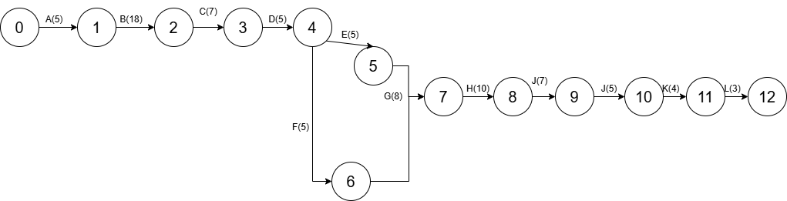
Рисунок 23 – Сетевой график проекта
Полные пути:
L1=(0,1,2,3,4,5,6, 7, 8, 9, 10, 11, 12, 13) = 5+10+7+5+5+8+10+7+5+4+3+4 = 73 дня
L2=(0,1, 2, 3, 4, 6, 7, 8, 9, 10, 11, 12, 13) = 5+10+7+5+5+8+10+7+5+4+3+4 = 73 дня
L3 = (0, 1, 2, 3, 4, 5, 6, 7, 8, 9, 10, 12, 13) = 5+10+7+5+5+8+10+7+5+3+4 = 69 дней
L4 = (0, 1, 2, 3, 4, 6, 7, 8, 9, 10, 12, 13) = 5+10+7+5+5+8+10+7+5+3+4 = 69 дней
Критический путь – L1 и L2 (73 дня). Работы, лежащие на критическом пути: A, B, C, D, E, F, G, H, I, J, K, L, M (все работы, так как E и F выполняются параллельно).
Далее необходимо рассчитать временные параметры.
Таблица 12 – Ранние сроки начала и окончания работ
Работа | Раннее начало (Tрн) | Раннее окончание (Tро)
A (0, 1) | 0 | 5
B (1, 2) | 5 | 15
C (2, 3) | 15 | 22
D (3, 4) | 22 | 27
E (4, 5) | 27 | 32
F (4, 6) | 27 | 32
G (5, 7) | max (32, 32) = 32 | 40
H (7, 8) | 40 | 50
I (8, 9) | 50 | 57
J (9, 10) | 57 | 62
K (10, 11) | 62 | 66
L (11, 12) | 66 | 69
M (12, 13) | 69 | 73
Таблица 13 – Поздние сроки начала и окончания работ
Работа | Позднее начало (Tпн) | Позднее окончание (Tпо)
A (0, 1) | 0 | 5
B (1, 2) | 5 | 15

Продолжение таблицы 13
C (2, 3) | 15 | 22
D (3, 4) | 22 | 27
E (4, 5) | 27 | 32
F (4, 6) | 27 | 32
G (5, 7) | 32 | 40
H (7, 8) | 40 | 50
I (8, 9) | 50 | 57
J (9, 10) | 57 | 62
K (10, 11) | 62 | 66
L (11, 12) | 66 | 69
M (12, 13) | 69 | 73
Таблица 14 – Полный и свободный резервы времени работ
Код работы | Tрн | Tро | Tпо | Tпн | Полный резерв (Rп) | Свободный резерв (Rс)
A (0, 1) | 0 | 5 | 5 | 0 | 0 | 0
B (1, 2) | 5 | 15 | 15 | 5 | 0 | 0
C (2, 3) | 15 | 22 | 22 | 15 | 0 | 0
D (3, 4) | 22 | 27 | 27 | 22 | 0 | 0
E (4, 5) | 27 | 32 | 32 | 27 | 0 | 0
F (4, 6) | 27 | 32 | 32 | 27 | 0 | 0
G (5, 7) | 32 | 40 | 40 | 32 | 0 | 0
H (7, 8) | 40 | 50 | 50 | 40 | 0 | 0
I (8, 9) | 50 | 57 | 57 | 50 | 0 | 0
J (9, 10) | 57 | 62 | 62 | 57 | 0 | 0
K (10, 11) | 62 | 66 | 66 | 62 | 0 | 0
L (11, 12) | 66 | 69 | 69 | 66 | 0 | 0
M (12, 13) | 69 | 73 | 73 | 69 | 0 | 0
В результате расчета временных параметров сетевого графика установлено, что общая продолжительность проекта составляет 73 дня. Все работы лежат на критическом пути, поэтому их ранние и поздние сроки совпадают, а полный и свободный резервы равны нулю. Это означает, что проект не имеет временных запасов и задержка выполнения любой работы приведет к увеличению срока завершения всего проекта. Рекомендуется предусмотреть дополнительный резерв времени на этапах разработки desktop-клиента (работа H) и интеграции с чат-ботом MAX (работа I), так как эти этапы являются наиболее сложными и связаны с внешними зависимостями.
Для отслеживания хода разработки информационной системы «Управление очередью и записью в МФЦ» использовалась платформа управления проектами Kaiten. Доска построена по принципу Kanban и включает три основные колонки: «Готово», «В работе» и «В планах». В каждую колонку добавлены карточки, соответствующие этапам работ из сетевого графика. На карточках указаны сроки, ответственные, метки, описание и чек-листы для контроля выполнения.
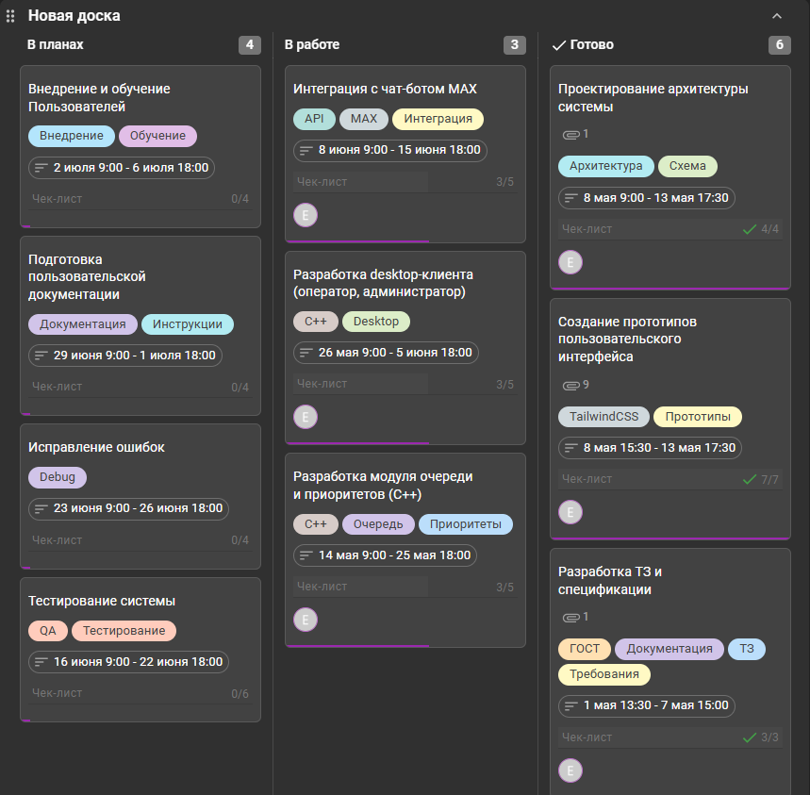
Рисунок 24 – Доска ИС «Управление очередью и записью в МФЦ» 1
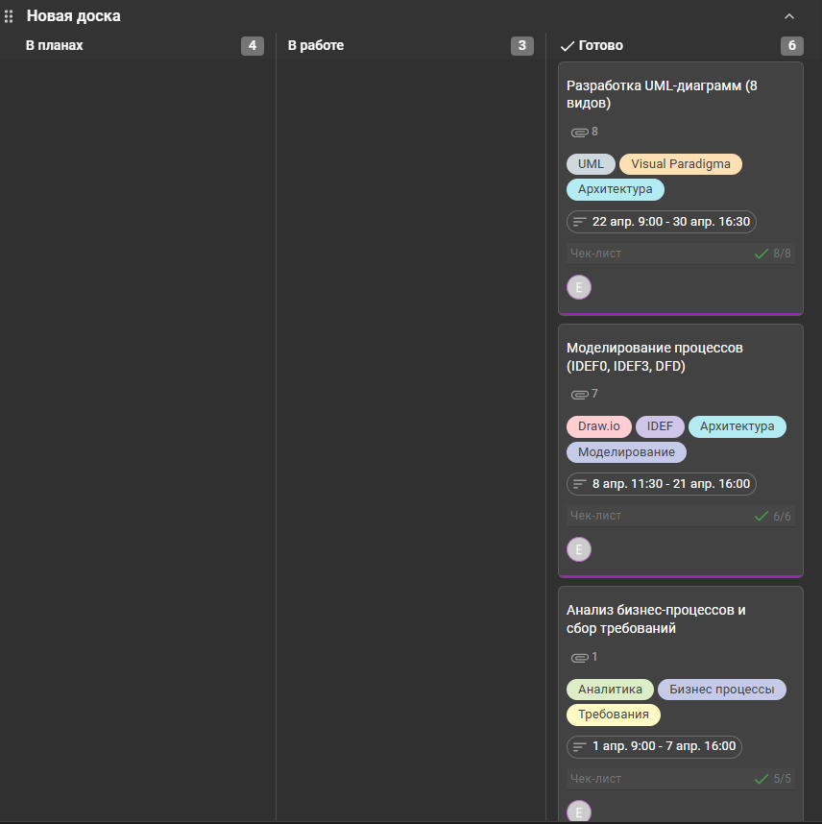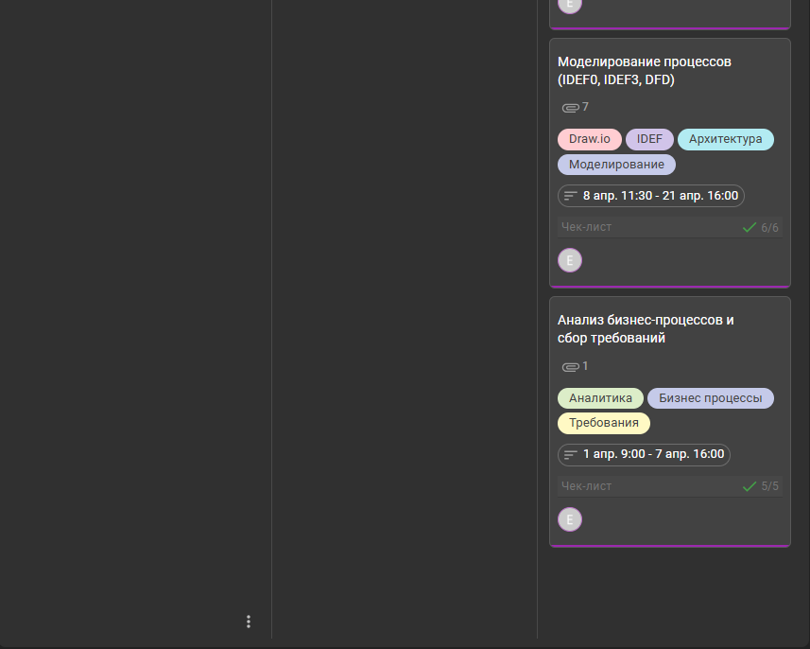
Рисунок 25 – Доска ИС «Управление очередью и записью в МФЦ» 2
Для детального описания были выбраны три карточки из разных колонок.
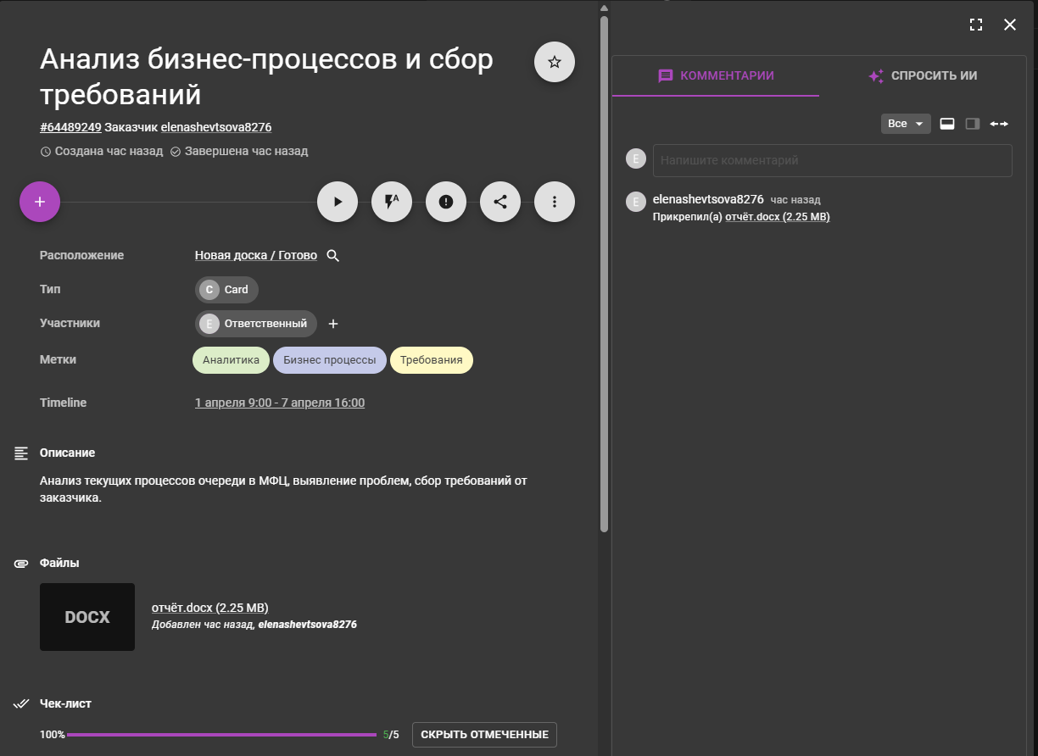
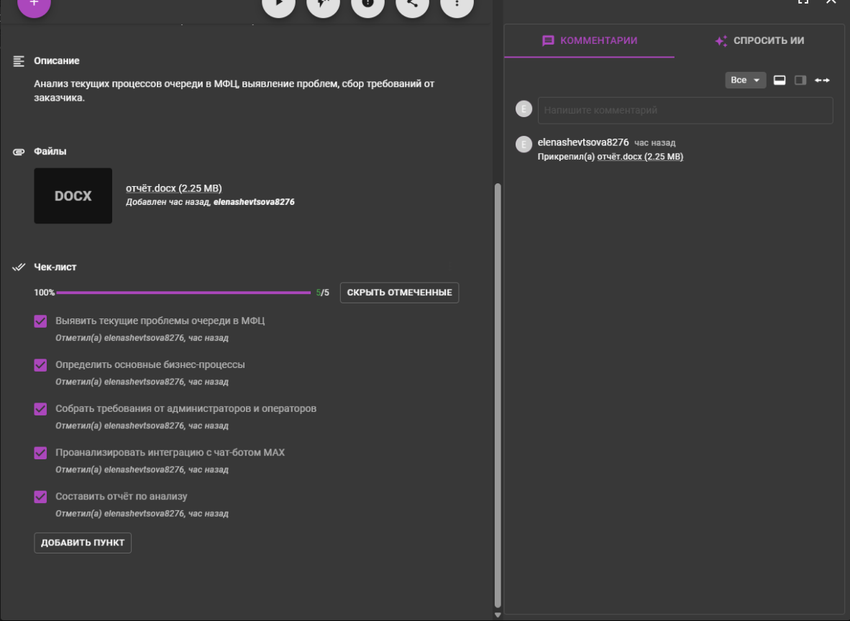
Рисунок 26 – Карточка «Анализ бизнес-процессов и сбор требований»
Карточка «Анализ бизнес-процессов и сбор требований» находится в колонке «Готово». Задача выполнялась с 1 по 7 апреля. Карточка снабжена метками «Аналитика», «Бизнес-процессы», «Требования», что помогает быстро определить тип работы. Чек-лист состоит из 5 пунктов, все они отмечены как выполненные.
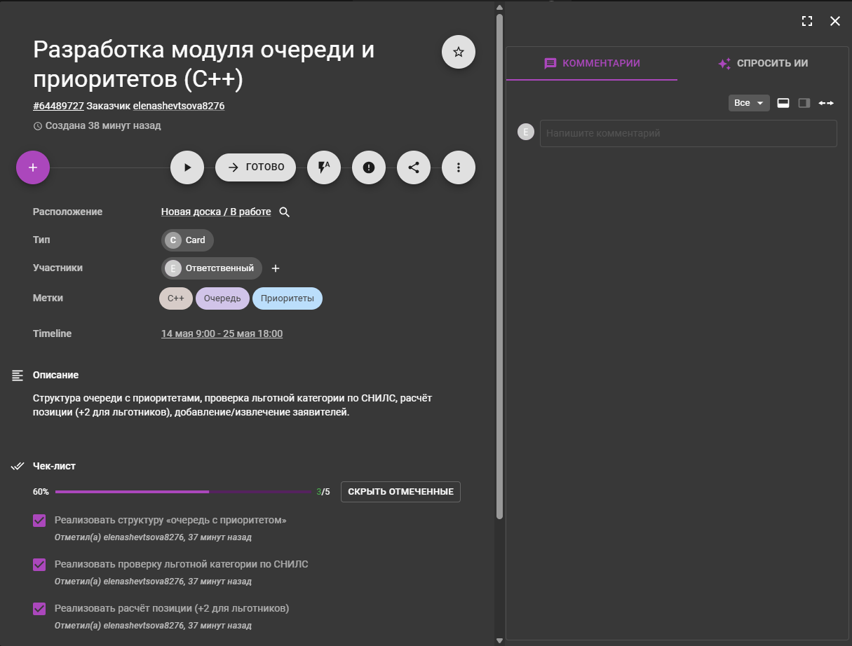
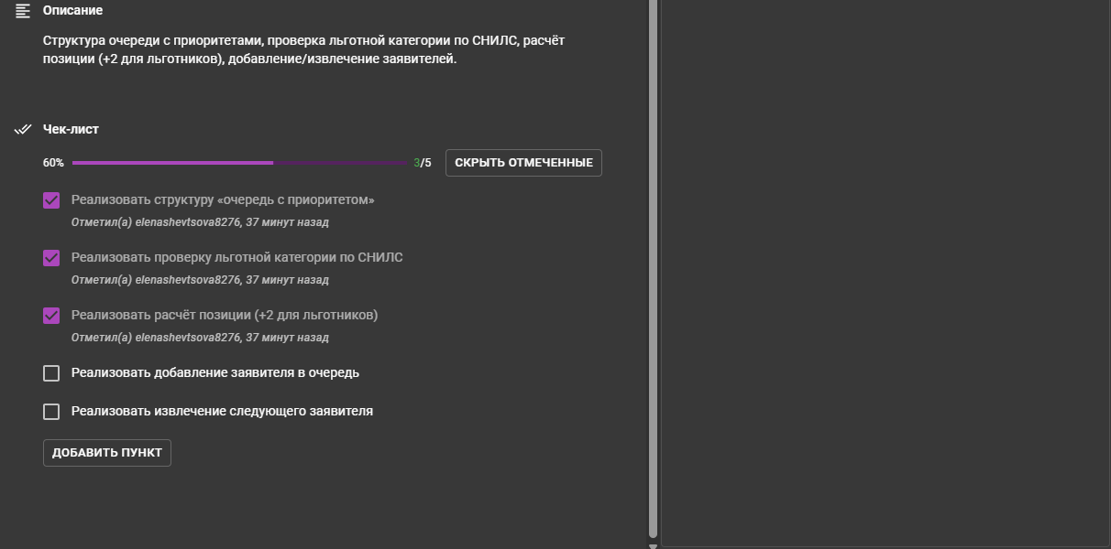
Рисунок 27 – Карточка «Разработка модуля очереди и приоритетов (C++)»
Карточка «Разработка модуля очереди и приоритетов (C++)» расположена в колонке «В работе». Срок выполнения – с 14 по 25 мая. Метки карточки: «C++», «Очередь», «Приоритеты». В чек-листе 5 пунктов, из которых выполнены 3. Оставшиеся два пункта находятся в работе. Прогресс выполнения – 60%.
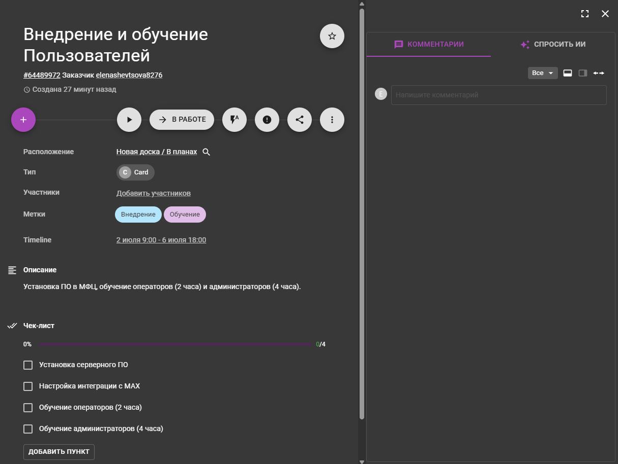
Рисунок 28 – Карточка «Внедрение и обучение пользователей»
Карточка «Внедрение и обучение пользователей» находится в колонке «В планах» и запланирована на 2–6 июля. Метки карточки: «Внедрение», «Обучение». Чек-лист включает 4 пункта, ни один из них пока не выполнен – карточка ожидает завершения предыдущих этапов.
Остальные карточки на доске оформлены аналогичным образом – для каждой указаны сроки, метки и чек-лист с прогрессом.
Для визуализации сроков и взаимосвязей между задачами была построена диаграмма Ганта. На ней отображены все 13 этапов проекта с датами начала и окончания, а также длительностью каждого этапа в рабочих днях. Диаграмма наглядно показывает, какие работы выполнялись последовательно, а какие – параллельно.
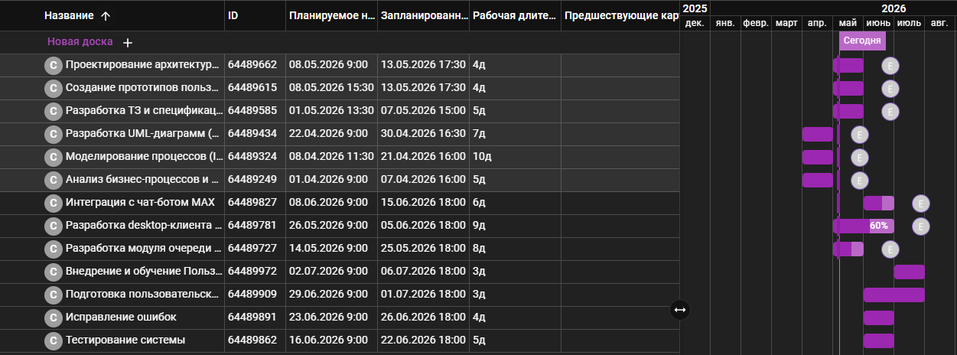
Рисунок 29 – Диаграмма Ганта
Общая продолжительность проекта по диаграмме Ганта – с 1 апреля по 6 июля, что соответствует 73 (около 10 недель).
Ниже представлена таблица, сформированная средствами Kaiten, содержащая перечень всех карточек доски с указанием их расположения (колонки), ответственного, меток и статуса выполнения.
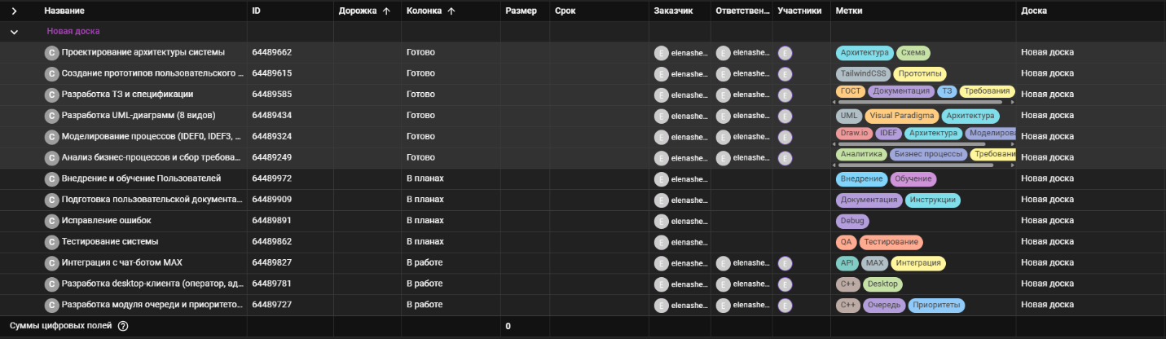
Рисунок 30 – Таблица с карточками

3. СОЗДАНИЕ ГРАФИЧЕСКОГО ИНТЕРФЕЙСА С++

4. ОРГАНИЗАЦИЯ ХРАНЕНИЯ ПРОЕКТА
Для организации хранения результатов выполнения всех кейс-задач был использован репозиторий «IS_Upravlenie_ocheredyu_i_zapisyu_v_MFC» в GitHub. В репозитории созданы отдельные ветки для каждого кейса, а также главная ветка main с файлом README. Такая структура позволяет удобно разделять материалы по видам работ, сохранять историю изменений и обеспечивать доступ к проекту для всех участников.

СПИСОК ИСПОЛЬЗОВАННЫХ ИСТОЧНИКОВ

ПРИЛОЖЕНИЕ А
Спецификация программного обеспечения «Управления очередью и записью в МФЦ»
- Назначение проектируемой ИС
Информационная система «Управления очередью и записью в МФЦ» предназначена для автоматизации управления очередью и записи на приём в сети МФЦ Ростовской области. Система создаётся для замены существующих ручных процессов регистрации заявителей, распределения по окнам и формирования отчётности.
Основная цель внедрения − повышение эффективности работы МФЦ, сокращение времени ожидания заявителей, устранение ошибок при распределении по окнам и обеспечение оперативной отчётности для принятия управленческих решений.
Система ориентирована на три ключевые категории пользователей: заявитель, оператор окна, администратор МФЦ. Заявитель записывается на приём и получает талон очереди, оператор окна вызывает заявителей и обслуживает их, администратор управляет расписанием окон и формирует отчётность.
- Требования заказчика к ИС (в первом приближении)
Заказчик формулирует следующие требования к разрабатываемой системе:
- единая база очереди − вся информация о заявителях, записи и талонах должна храниться централизованно, с возможностью быстрого поиска, фильтрации и просмотра истории.
- многоканальная запись − заявители должны иметь возможность записаться на приём через терминал в зале, через личный кабинет на портале Госуслуг или через чат-бот MAX.
- автоматическое управление очередью − талоны и вызовы на окно должны формироваться автоматически, без ручного вмешательства.
- учёт льготных категорий − система должна автоматически определять льготную категорию заявителя и повышать его приоритет в очереди (например, поднимать на +2 позиции).
- управление расписанием окон − администратор должен иметь возможность настраивать, какие услуги доступны в каких окнах, и управлять графиком работы окон.
- отправка уведомлений − система должна автоматически отправлять заявителям уведомления о вызове на окно через SMS и чат-бот MAX.
- формирование отчётности − система должна формировать отчёты о загруженности окон, среднем времени ожидания и количестве обслуженных заявителей.
- удобство использования − интерфейс должен быть интуитивно понятным, не требовать длительного обучения. Время освоения базовых операций − не более 1 рабочего дня.
  - Необходимый функционал к проектируемой ИС
F1: запись на приём − заявитель может записаться на приём через терминал в зале МФЦ, через портал Госуслуг или через чат-бот MAX.
F2: получение талона очереди − система выдаёт заявителю талон с номером очереди как при предварительной записи, так и без неё (при обращении через терминал).
F3: проверка льготной категории − система автоматически проверяет льготную категорию заявителя по СНИЛС при записи или при получении талона.
F4: применение приоритетов − система автоматически повышает позицию льготника в очереди (например, поднимает на +2 позиции вверх).
F5: постановка в очередь − система добавляет заявителя в электронную очередь с фиксацией позиции, времени постановки и приоритета.
F6: управление расписанием окон − администратор МФЦ может настраивать график работы окон и типы услуг, доступные в каждом окне.
F7: распределение по окнам − система или оператор окна назначает заявителя к конкретному окну в зависимости от типа выбранной услуги.
F8: вызов к окну − оператор окна нажимает кнопку «Вызвать следующего», после чего система отображает номер талона на табло и номер окна.
F9: отправка уведомлений − система автоматически отправляет заявителю SMS и сообщение в чат-бот MAX о вызове на конкретное окно.
F10: начало обслуживания − оператор окна фиксирует время начала приёма заявителя, после чего талон считается обслуженным.
F11: завершение обслуживания − оператор окна фиксирует время завершения приёма заявителя, после чего заявитель удаляется из очереди.
F12: управление пользователями − администратор МФЦ может создавать, редактировать, блокировать и удалять учётные записи операторов окон.
F13: формирование отчёта о загруженности − администратор МФЦ может сформировать отчёт с графиками загрузки окон, среднего времени ожидания и количества обслуженных заявителей за выбранный период.
F14: журналирование действий − система фиксирует все действия пользователей (вход в систему, вызов заявителя, начало и завершение обслуживания) для последующего аудита.
F15: резервное копирование − система автоматически создаёт резервные копии базы данных ежедневно с возможностью ручного запуска.
F16: адаптивный интерфейс − пользовательский интерфейс должен корректно отображаться на экранах с разрешением от 1024 до 1920 пикселей.
  - Нефункциональные требования к проектируемой ИС
NF1: надежность − система должна сохранять работоспособность при сбоях с возможностью автоматического восстановления данных. Ежедневно должно выполняться автоматическое резервное копирование базы данных. Система должна предотвращать потерю данных при некорректном завершении работы.
NF2: производительность − время ответа системы на действия пользователя не должно превышать двух секунд. Система должна поддерживать одновременную работу до ста пользователей (заявители, операторы окон, администраторы). Отображение текущего состояния очереди должно обновляться в реальном времени с задержкой не более одной секунды.
NF3: безопасность − доступ к системе должен осуществляться только после аутентификации по логину и паролю. Пароли пользователей должны храниться в зашифрованном виде. Пользователи должны иметь доступ только к тем функциям, которые соответствуют их роли (заявитель, оператор окна, администратор МФЦ). Система должна вести журнал всех действий пользователей для последующего аудита.
NF4: удобство использования − пользовательский интерфейс должен быть интуитивно понятным и не требовать специального обучения. Время освоения базовых операций для оператора окна должно составлять не более одного часа, для администратора МФЦ − не более одного рабочего дня. Для сложных операций система должна предоставлять контекстные подсказки. Интерфейс терминала для заявителей должен быть максимально простым и содержать крупные кнопки.
NF5: совместимость − система должна работать под управлением операционной системы Windows 10 и Windows 11 на клиентских местах оператора и администратора. Серверная часть может работать под управлением Windows Server 2022 или Linux Ubuntu. Система должна поддерживать экспорт отчётов в форматах PDF и Excel. Веб-интерфейс для записи на приём должен корректно отображаться в браузерах Google Chrome, Яндекс Браузер и Mozilla Firefox последних версий.
NF6: поддержка и сопровождение − система должна поддерживать автоматическое обновление через сервер обновлений. Для диагностики ошибок система должна вести подробные логи. Система должна поставляться с руководством пользователя для оператора окна, руководством администратора и инструкцией для заявителей по работе с терминалом.
  - Спецификации входных и выходных данных
Входные данные:
S1: данные заявителя − фамилия, имя, отчество, СНИЛС, номер телефона, дата рождения, льготная категория.
S2: данные об услуге − название услуги, тип услуги, примерное время обслуживания.
S3: данные об окне − номер окна, тип услуги, статус (открыто, закрыто, перерыв).
S4: данные о расписании − график работы окон на день или неделю.
S5: данные о пользователе − логин, пароль, роль (администратор МФЦ, оператор окна).
Выходные данные:
S6: талон очереди − номер талона, номер окна, время вызова (печатная форма или отображение на табло).
S7: уведомление в SMS − текст уведомления о вызове к окну.
S8: уведомление в чат-бот MAX − текст уведомления о вызове к окну.
S9: расписка о приёме документов − печатная форма, подтверждающая приём документов.
S10: отчёт о загруженности − PDF-файл с графиками загрузки окон, среднего времени ожидания и количества обслуженных заявителей.
S11: статистика окон − Excel-файл с данными по каждому окну за выбранный период.
S12: журнал действий − лог-файл с фиксацией всех действий пользователей.
  - Базовая платформа
Операционная система сервера: Windows Server 2022 или Linux Ubuntu 22.04. СУБД: MySQL 8.0 или PostgreSQL 15.
  - Предпочтительный язык программирования
Основной вариант: C++ (Qt Framework) − оптимален для создания кроссплатформенного графического интерфейса, обладает высокой производительностью, богатым набором готовых компонентов для разработки форм и виджетов. Qt обеспечивает удобную работу с базами данных через ODBC и SQL-драйверы, поддерживает многопоточность и позволяет быстро разрабатывать прототипы пользовательских интерфейсов.
  - Выбранная модель жизненного цикла
Модель: итеративная (гибкая) модель.
Обоснование выбора:
- требования заказчика могут уточняться в процессе разработки;
- необходима быстрая поставка базового функционала (очередь, запись, талоны);
- система разрабатывается «с нуля», возможна корректировка приоритетов;
- возможность демонстрации промежуточных результатов заказчику.
Основные фазы:
- начало − определение объёма проекта, согласование требований;
- разработка − проектирование архитектуры, реализация ядра системы;
- построение − реализация полного функционала, тестирование;
- внедрение − развертывание, обучение, опытная эксплуатация.
- Конфигурация проекта (краткое описание документов)
4.1 Устав проекта. Документ, инициирующий начало проекта и содержащий его базовые характеристики. В уставе фиксируются цели и задачи проекта, его границы и ограничения, заинтересованные стороны, назначенный руководитель проекта и его полномочия, укрупненный бюджет и сроки, основные риски. Устав утверждается заказчиком и является основанием для выделения ресурсов.
4.2 План управления проектом. Комплексный документ, описывающий, как проект будет исполняться, контролироваться и завершаться. Включает иерархическую структуру работ, расписание проекта с указанием контрольных точек, описание ролей и ответственности участников, план управления рисками, план управления изменениями, план управления качеством, план привлечения ресурсов.
4.3 План коммуникаций. Регламент информационного взаимодействия между участниками проекта и внешними сторонами. Определяет состав регулярных совещаний (планерки, статус-митинги, демо-встречи), их периодичность, формат проведения, состав участников. Устанавливает перечень и периодичность отчетных документов, каналы коммуникации, порядок хранения и архивирования проектной документации.
4.4 Графики (диаграмма Ганта). Визуальное представление расписания проекта в виде временной шкалы. Отражает перечень работ, их последовательность и взаимосвязи, даты начала и окончания, ответственных исполнителей, контрольные события, длительность итераций. Используется для оперативного контроля соблюдения сроков и координации действий участников проекта.
4.5 Техническое задание (ТЗ). Базовый документ, определяющий требования к создаваемой информационной системе. Разрабатывается в соответствии с ГОСТ 34.602-2020 и содержит общие сведения, цели и назначение создания системы, характеристику объекта автоматизации, детализированные функциональные и нефункциональные требования, состав и содержание работ по созданию системы, порядок контроля и приемки, требования к документированию.
4.6 Спецификация требований к программному обеспечению. Документ, детализирующий техническое задание до уровня, достаточного для разработки и тестирования. Содержит расширенное описание функциональных требований с вариантами использования, спецификации пользовательских интерфейсов, требования к производительности и безопасности, требования к интеграции с внешними системами.
4.7 Архитектура системы. Документация, описывающая архитектурные решения, принятые при проектировании системы. Содержит общую архитектурную диаграмму, описание компонентов и модулей системы, их взаимодействие, диаграммы классов и базы данных, спецификацию API.
- Роли участников проекта
Заказчик − роль, представляемая руководителем МФЦ или уполномоченным лицом. Является инициатором проекта и основным источником требований к системе.
Руководитель проекта − несет ответственность за достижение целей проекта в установленные сроки и в рамках утвержденного бюджета.
Системный аналитик − специалист, отвечающий за сбор, анализ и формализацию требований к системе.
Архитектор ПО − специалист, определяющий техническую архитектуру создаваемой системы.
Разработчик (бэкенд) − специалист, реализующий серверную часть системы (очередь, API, база данных).
Разработчик (фронтенд) − специалист, отвечающий за пользовательский интерфейс системы (Qt / веб-интерфейс).
Тестировщик − проверка качества, написание тест-кейсов, баг-репорты.
Технический писатель − разработка документации, инструкций, справки.
Администратор БД − настройка и оптимизация СУБД, резервное копирование.
Специалист техподдержки − сопровождение на этапе внедрения, обучение пользователей.

ПРИЛОЖЕНИЕ Б
Техническое задание на создание информационной системы «Управление очередью и записью в МФЦ Ростовской области»
1. Общие сведения
1.1. Полное наименование системы: «Информационная система управления очередью и записью на приём в сети многофункциональных центров предоставления государственных и муниципальных услуг Ростовской области».
1.2. Сокращенное наименование: ИС «Электронная очередь МФЦ».
1.3. Потребитель (пользователь): ГКУ РО «Уполномоченный многофункциональный центр предоставления государственных и муниципальных услуг» (ГКУ РО «Уполномоченный МФЦ»).
1.4. Разработчик: [Фамилия И.О. студента].
1.5. Основание для разработки: необходимость устранения проблем, связанных с разобщенностью каналов записи на приём, образованием длинных очередей в часы пик, невозможностью оперативно получить консультацию по уже поданным документам, а также отсутствием единой централизованной системы управления очередью в сети МФЦ Ростовской области.
1.6. Сроки разработки: начало – 01.04.2026, окончание – 04.06.2026 (согласно сетевому графику – 73 дня).
2. Назначение и цели создания системы
2.1. Назначение системы: ИС «Электронная очередь МФЦ» предназначена для автоматизации процессов управления очередью и записи на приём в сети МФЦ Ростовской области, включая многоканальную запись через терминалы, чат-бот MAX и портал Госуслуг, автоматическое распределение заявителей по окнам с учётом льготных категорий, а также формирование отчётности о загруженности отделений.
2.2. Цели создания системы:
- централизованное хранение данных о заявителях и электронной очереди;
- сокращение времени ожидания заявителей в очереди;
- исключение ошибок при распределении заявителей по окнам;
- автоматический учёт льготных категорий граждан (повышение приоритета на +2 позиции);
- обеспечение многоканальной записи (терминалы, чат-бот MAX, портал Госуслуг);
- автоматическая отправка уведомлений заявителям о вызове к окну (через чат-бот MAX и SMS);
- формирование оперативной отчётности о загруженности окон для принятия управленческих решений.
3. Характеристика объекта автоматизации
3.1. Объектом автоматизации является деятельность сети МФЦ Ростовской области, включая главный офис в Ростове-на-Дону, филиалы в муниципальных районах и территориально обособленные структурные подразделения в сельских поселениях. В существующем процессе участвуют: заявители (граждане, обращающиеся за получением государственных и муниципальных услуг), операторы окон (сотрудники МФЦ, обслуживающие заявителей), администраторы МФЦ (управляющий персонал, контролирующий загруженность отделений).
3.2. В существующем процессе выявлены следующие недостатки:
- заявители записываются через разные каналы (терминалы, сайт, колл-центр, Госуслуги), данные не синхронизируются между собой;
- в часы пик образуются длинные очереди, заявители вынуждены долго ожидать приёма;
- сотрудники МФЦ тратят время на ручное уточнение записи и корректировку очереди;
- данные о заявителе и его записи хранятся отдельно в разных системах, что ведёт к неактуальности информации и недовольству граждан;
- отсутствует автоматический учёт льготных категорий граждан;
- отсутствует оперативная отчётность о загруженности окон и среднем времени ожидания;
- данные о заявителях и записях хранятся разрозненно (терминалы, сайт, колл-центр, Госуслуги), что ведёт к неактуальности информации и недовольству граждан.
4. Требования к системе
  - Требования к надежности:
- система должна сохранять работоспособность при сбоях с возможностью автоматического восстановления данных;
- ежедневное автоматическое резервное копирование базы данных;
- система должна предотвращать потерю данных при некорректном завершении работы.
  - Требования к производительности:
- время ответа системы на действия пользователя (вызов следующего, получение талона) не должно превышать 2 секунд;
- система должна поддерживать одновременную работу до 100
пользователей (заявители, операторы окон, администраторы);
- отображение текущего состояния очереди должно обновляться в реальном времени с задержкой не более 1 секунды;
- система должна выдерживать пиковую нагрузку до 5 миллионов обращений граждан в год.
4.3. Требования к безопасности
- доступ к системе только после аутентификации по логину и паролю;
- пароли пользователей должны храниться в зашифрованном виде;
- разграничение доступа на основе ролей (администратор МФЦ, оператор окна, заявитель);
- ведение журнала действий всех пользователей для последующего аудита.
4.4. Требования к удобству использования
- пользовательский интерфейс должен быть интуитивно понятным и не требовать специального обучения;
- время освоения базовых операций для оператора окна – не более 1 часа, для администратора МФЦ – не более 1 рабочего дня;
- интерфейс терминала для заявителей должен быть максимально простым и содержать крупные кнопки;
- для сложных операций система должна предоставлять контекстные подсказки.
4.5. Требования к совместимости
- система должна работать под управлением операционной системы Windows 10 и Windows 11 на клиентских местах оператора и администратора;
- серверная часть может работать под управлением Windows Server 2022 или Linux Ubuntu 22.04;
- система должна поддерживать экспорт отчётов в форматах PDF и Excel;
- веб-интерфейс для записи на приём должен корректно отображаться в браузерах Google Chrome, Яндекс Браузер и Mozilla Firefox последних версий;
- система должна интегрироваться с чат-ботом MAX через REST API и с порталом Госуслуг через СМЭВ.
4.6. Требования к поддержке и сопровождению
- система должна поддерживать автоматическое обновление через сервер обновлений;
- для диагностики ошибок система должна вести подробные логи;
- система должна поставляться с руководством пользователя для оператора окна, руководством администратора и инструкцией для заявителей по работе с терминалом.
5. Состав и содержание работ
Этапы работ:
- Анализ бизнес-процессов и сбор требований: 5 дней
- Моделирование процессов (IDEF0, IDEF3, DFD): 10 дней
- Разработка UML-диаграмм (8 видов): 7 дней
- Разработка технического задания и спецификации: 5 дней
- Создание прототипов пользовательского интерфейса: 5 дней
- Проектирование архитектуры системы: 5 дней
- Разработка модуля очереди и приоритетов (C++): 8 дней
- Разработка desktop-клиента (оператор, администратор): 10 дней
- Интеграция с чат-ботом MAX: 7 дней
- Тестирование системы: 5 дней
- Исправление ошибок: 4 дня
- Подготовка пользовательской документации: 3 дня
- Внедрение и обучение пользователей: 4 дня
6. Порядок контроля и приемки
6.1. Приемка системы осуществляется на основе результатов тестирования (функционального, нагрузочного и пользовательского).
6.2. Контроль качества включает:
- проверку выполнения всех функциональных требований (F1-F16 согласно спецификации ПО);
- проверку соответствия пользовательского интерфейса разработанным прототипам;
- тестирование безопасности (аутентификация, разграничение доступа, шифрование паролей);
- тестирование производительности (время отклика, работа под нагрузкой);
- проверку интеграции с чат-ботом MAX и порталом Госуслуг.
6.3. Приёмка системы осуществляется на базе пилотного МФЦ (Ростов-на-Дону). Критерием успешной приемки является успешное прохождение 15 тест-кейсов, описанных в разделе 2.2.
7. Требования к документированию
В состав документации, поставляемой с системой, входят:
- техническое задание (Приложение Б);
- спецификация требований к программному обеспечению (Приложение А);
- архитектурная модель системы (раздел 2.3);
- руководство пользователя для оператора окна;
- руководство администратора МФЦ;
- инструкция для заявителей по работе с терминалом очереди.

ПРИЛОЖЕНИЕ В
#include "MainForm.h"
using namespace System;
using namespace System::Windows::Forms;

[STAThread]
int main(array<String^>^ args) {
Application::EnableVisualStyles();
Application::SetCompatibleTextRenderingDefault(false);
Application::Run(gcnew MFC_RO::MainForm());
return 0;
}

ПРИЛОЖЕНИЕ Г
#pragma once

#using <System.dll>
#using <System.Windows.Forms.dll>
#using <System.Drawing.dll>

using namespace System;
using namespace System::Windows::Forms;
using namespace System::Drawing;
using namespace System::Collections::Generic;

namespace MFC_RO {

public ref class User {
public:
int Id;
String^ FullName;
String^ Login;
String^ Password;
String^ Role;
String^ Branch;
String^ WindowNum;
String^ Status;
String^ Email;
String^ Phone;
String^ Snils;
};

public ref class WindowInfo {
public:
int Num;
String^ Operator;
String^ Status;
int Talon;
int Queue;
String^ Service;
int Load;
};

public ref class Database {
public:
static List<User^>^ Users = gcnew List<User^>();
static List<WindowInfo^>^ Windows = gcnew List<WindowInfo^>();
static User^ CurrentUser = nullptr;

static void InitDefaultData() {
Users->Clear();
Windows->Clear();

User^ admin = gcnew User();
admin->Id = 1; admin->FullName = L"Администратор";
admin->Login = L"admin"; admin->Password = L"admin123";
admin->Role = L"global_admin"; admin->Branch = L"Главный офис Ростов";
admin->Status = L"active";
Users->Add(admin);

User^ oper = gcnew User();
oper->Id = 2; oper->FullName = L"Иванова М.А.";
oper->Login = L"ivanova"; oper->Password = L"123456";
oper->Role = L"operator"; oper->Branch = L"Главный офис Ростов";
oper->WindowNum = L"3"; oper->Status = L"active";
Users->Add(oper);

User^ oper2 = gcnew User();
oper2->Id = 3; oper2->FullName = L"Петров А.";
oper2->Login = L"petrov"; oper2->Password = L"123456";
oper2->Role = L"operator"; oper2->Branch = L"Главный офис Ростов";
oper2->WindowNum = L"1"; oper2->Status = L"active";
Users->Add(oper2);

array<String^>^ services = { L"Кадастр", L"Соцподдержка", L"Паспорт", nullptr, L"Загранпаспорт", L"Регистрация прав", L"МФЦ для бизнеса", L"Справки ЕГРН", L"Водительские права", nullptr, L"Пенсионные вопросы", L"Налоговые вычеты", L"Жилищные услуги", L"ЕСИА/Госуслуги" };
array<String^>^ ops = { L"Петров А.", L"Сидорова Л.", L"Иванова М.", nullptr, L"Козлов Д.", L"Морозова Е.", L"Волков А.", L"Соколова И.", L"Михайлов В.", nullptr, L"Новикова А.", L"Фёдоров С.", L"Орлова М.", L"Титов П." };
array<String^>^ sts = { L"active", L"break", L"active", L"free", L"active", L"active", L"break", L"active", L"active", L"free", L"active", L"active", L"break", L"active" };
array<int>^ tals = { 38, -1, 42, -1, 45, 47, -1, 50, 52, -1, 55, 58, -1, 61 };
array<int>^ qus = { 5, 0, 7, 0, 4, 6, 0, 3, 8, 0, 4, 6, 0, 2 };
array<int>^ lds = { 45, 0, 70, 0, 55, 60, 0, 40, 75, 0, 50, 65, 0, 30 };

for (int i = 0; i < 14; i++) {
WindowInfo^ w = gcnew WindowInfo();
w->Num = i + 1; w->Operator = ops[i]; w->Status = sts[i];
w->Talon = tals[i]; w->Queue = qus[i]; w->Service = services[i]; w->Load = lds[i];
Windows->Add(w);
}
}

static User^ Authenticate(String^ login, String^ password) {
for each (User ^ user in Users) {
if (user->Login == login && user->Password == password && user->Status == L"active")
return user;
}
return nullptr;
}
};

public ref class MainForm : public Form {
private:
TextBox^ txtLogin;
TextBox^ txtPassword;
ComboBox^ cmbLoginBranch;
TextBox^ txtRegFullName;
TextBox^ txtRegSnils;
TextBox^ txtRegPhone;
TextBox^ txtRegEmail;
TextBox^ txtRegPassword;
TextBox^ txtRegConfirm;

Color gray400 = Color::FromArgb(156, 163, 175);
Color gray500 = Color::FromArgb(107, 114, 128);
Color gray600 = Color::FromArgb(75, 85, 99);
Color gray700 = Color::FromArgb(55, 65, 81);
Color gray800 = Color::FromArgb(31, 41, 55);
Color white = Color::White;
Color gray50 = Color::FromArgb(249, 250, 251);
Color gray100 = Color::FromArgb(240, 242, 248);
Color blue600 = Color::FromArgb(30, 64, 175);
Color blue700 = Color::FromArgb(30, 58, 138);
Color bgGradient = Color::FromArgb(10, 26, 58);
Color green600 = Color::FromArgb(22, 163, 74);

public:
MainForm() {
Database::InitDefaultData();
this->Text = L"АИС МФЦ Ростовской области";
this->Size = Drawing::Size(1280, 780);
this->StartPosition = FormStartPosition::CenterScreen;
this->FormBorderStyle = System::Windows::Forms::FormBorderStyle::FixedDialog;
this->MaximizeBox = false;
this->Font = gcnew Drawing::Font(L"Segoe UI", 9.5F);
ShowLogin();
}

private:
Panel^ CreateTopBar(String^ title, String^ userInfo, String^ additionalInfo) {
Panel^ nav = gcnew Panel();
nav->Dock = DockStyle::Top;
nav->Height = 60;
nav->BackColor = bgGradient;

Label^ lblLogo = gcnew Label();
lblLogo->Text = L"🏛️";
lblLogo->Font = gcnew Drawing::Font(L"Segoe UI", 20.0F);
lblLogo->ForeColor = white;
lblLogo->Location = Drawing::Point(15, 15);
lblLogo->AutoSize = true;
nav->Controls->Add(lblLogo);

Label^ lblTitle = gcnew Label();
lblTitle->Text = title;
lblTitle->Font = gcnew Drawing::Font(L"Segoe UI", 12.0F, FontStyle::Bold);
lblTitle->ForeColor = white;
lblTitle->Location = Drawing::Point(50, 18);
lblTitle->AutoSize = true;
nav->Controls->Add(lblTitle);

if (additionalInfo != L"") {
Label^ lblAdd = gcnew Label();
lblAdd->Text = additionalInfo;
lblAdd->Font = gcnew Drawing::Font(L"Segoe UI", 9.5F);
lblAdd->ForeColor = Color::FromArgb(200, 200, 220);
lblAdd->Location = Drawing::Point(270, 20);
lblAdd->AutoSize = true;
nav->Controls->Add(lblAdd);
}

Label^ lblUser = gcnew Label();
lblUser->Text = userInfo;
lblUser->Font = gcnew Drawing::Font(L"Segoe UI", 9.5F);
lblUser->ForeColor = Color::FromArgb(200, 200, 220);
lblUser->Location = Drawing::Point(950, 20);
lblUser->AutoSize = true;
nav->Controls->Add(lblUser);

Button^ btnLogout = gcnew Button();
btnLogout->Text = L"Выйти";
btnLogout->Location = Drawing::Point(1160, 16);
btnLogout->Size = Drawing::Size(70, 30);
btnLogout->BackColor = Color::FromArgb(220, 50, 50);
btnLogout->ForeColor = white;
btnLogout->FlatStyle = FlatStyle::Flat;
btnLogout->FlatAppearance->BorderSize = 0;
btnLogout->Font = gcnew Drawing::Font(L"Segoe UI", 8.5F, FontStyle::Bold);
btnLogout->Cursor = Cursors::Hand;
btnLogout->Click += gcnew EventHandler(this, &MainForm::BtnLogoutClick);
nav->Controls->Add(btnLogout);

return nav;
}

Button^ CreateBlueButton(String^ text, int x, int y, int w, int h) {
Button^ btn = gcnew Button();
btn->Text = text;
btn->Location = Drawing::Point(x, y);
btn->Size = Drawing::Size(w, h);
btn->BackColor = blue600;
btn->ForeColor = white;
btn->FlatStyle = FlatStyle::Flat;
btn->FlatAppearance->BorderSize = 0;
btn->Font = gcnew Drawing::Font(L"Segoe UI", 10.0F, FontStyle::Bold);
btn->Cursor = Cursors::Hand;
btn->FlatAppearance->MouseOverBackColor = blue700;
return btn;
}

TextBox^ CreatePlaceholderTextBox(String^ placeholder, int x, int y, int width) {
TextBox^ txt = gcnew TextBox();
txt->Location = Drawing::Point(x, y);
txt->Size = Drawing::Size(width, 30);
txt->Font = gcnew Drawing::Font(L"Segoe UI", 10.0F);
txt->BorderStyle = BorderStyle::FixedSingle;
txt->Text = placeholder;
txt->ForeColor = gray400;
txt->Enter += gcnew EventHandler(this, &MainForm::TextBoxEnter_ClearPlaceholder);
txt->Leave += gcnew EventHandler(this, &MainForm::TextBoxLeave_RestorePlaceholder);
return txt;
}

void TextBoxEnter_ClearPlaceholder(Object^ sender, EventArgs^ e) {
TextBox^ txt = dynamic_cast<TextBox^>(sender);
if (txt != nullptr && txt->ForeColor == gray400) {
txt->Text = L"";
txt->ForeColor = gray800;
}
}

void TextBoxLeave_RestorePlaceholder(Object^ sender, EventArgs^ e) {
TextBox^ txt = dynamic_cast<TextBox^>(sender);
if (txt != nullptr && String::IsNullOrWhiteSpace(txt->Text)) {
if (txt == txtLogin) txt->Text = L"Введите логин";
else if (txt == txtRegFullName) txt->Text = L"ФИО*";
else if (txt == txtRegSnils) txt->Text = L"СНИЛС*";
else if (txt == txtRegPhone) txt->Text = L"Телефон*";
else if (txt == txtRegEmail) txt->Text = L"Email";
txt->ForeColor = gray400;
}
}

void PasswordEnter_ClearPlaceholder(Object^ sender, EventArgs^ e) {
TextBox^ txt = dynamic_cast<TextBox^>(sender);
if (txt != nullptr && txt->ForeColor == gray400) {
txt->Text = L"";
txt->ForeColor = gray800;
txt->PasswordChar = '*';
}
}

void PasswordLeave_RestorePlaceholder(Object^ sender, EventArgs^ e) {
TextBox^ txt = dynamic_cast<TextBox^>(sender);
if (txt != nullptr && String::IsNullOrWhiteSpace(txt->Text)) {
txt->PasswordChar = '\0';
if (txt == txtPassword) txt->Text = L"Введите пароль";
else if (txt == txtRegPassword) txt->Text = L"Пароль (мин. 8 симв)*";
else if (txt == txtRegConfirm) txt->Text = L"Подтвердите пароль*";
txt->ForeColor = gray400;
}
}

void ShowLogin() {
this->Controls->Clear();
this->BackColor = bgGradient;

Panel^ card = gcnew Panel();
card->Size = Drawing::Size(420, 420);
card->Location = Drawing::Point((this->Width - 420) / 2, 150);
card->BackColor = white;

Panel^ iconCircle = gcnew Panel();
iconCircle->Size = Drawing::Size(56, 56);
iconCircle->Location = Drawing::Point(182, 20);
iconCircle->BackColor = Color::FromArgb(219, 234, 254);

Label^ lblIcon = gcnew Label();
lblIcon->Text = L"🏛️";
lblIcon->Font = gcnew Drawing::Font(L"Segoe UI", 26.0F);
lblIcon->Location = Drawing::Point(12, 10);
lblIcon->AutoSize = true;
iconCircle->Controls->Add(lblIcon);
card->Controls->Add(iconCircle);

Label^ lblTitle = gcnew Label();
lblTitle->Text = L"МФЦ РО";
lblTitle->Font = gcnew Drawing::Font(L"Segoe UI", 22.0F, FontStyle::Bold);
lblTitle->ForeColor = gray800;
lblTitle->Location = Drawing::Point(150, 85);
lblTitle->AutoSize = true;
card->Controls->Add(lblTitle);

Label^ lblSub = gcnew Label();
lblSub->Text = L"Система управления очередью";
lblSub->Font = gcnew Drawing::Font(L"Segoe UI", 9.5F);
lblSub->ForeColor = gray500;
lblSub->Location = Drawing::Point(105, 115);
lblSub->AutoSize = true;
card->Controls->Add(lblSub);

Panel^ flagStripe = gcnew Panel();
flagStripe->Size = Drawing::Size(50, 3);
flagStripe->Location = Drawing::Point(185, 140);
flagStripe->BackColor = Color::FromArgb(0, 57, 166);
card->Controls->Add(flagStripe);

Label^ lblBranch = gcnew Label();
lblBranch->Text = L"📍 Филиал";
lblBranch->Font = gcnew Drawing::Font(L"Segoe UI", 9.0F, FontStyle::Bold);
lblBranch->ForeColor = gray700;
lblBranch->Location = Drawing::Point(30, 160);
card->Controls->Add(lblBranch);

cmbLoginBranch = gcnew ComboBox();
cmbLoginBranch->Location = Drawing::Point(30, 178);
cmbLoginBranch->Size = Drawing::Size(360, 32);
cmbLoginBranch->Font = gcnew Drawing::Font(L"Segoe UI", 10.0F);
cmbLoginBranch->DropDownStyle = ComboBoxStyle::DropDownList;
cmbLoginBranch->Items->Add(L"Главный офис Ростов");
cmbLoginBranch->Items->Add(L"Филиал Волгодонск");
cmbLoginBranch->Items->Add(L"Филиал Таганрог");
cmbLoginBranch->Items->Add(L"Филиал Шахты");
cmbLoginBranch->Items->Add(L"Филиал Новочеркасск");
cmbLoginBranch->SelectedIndex = 0;
card->Controls->Add(cmbLoginBranch);

Label^ lblLogin = gcnew Label();
lblLogin->Text = L"👤 Логин";
lblLogin->Font = gcnew Drawing::Font(L"Segoe UI", 9.0F, FontStyle::Bold);
lblLogin->ForeColor = gray700;
lblLogin->Location = Drawing::Point(30, 218);
card->Controls->Add(lblLogin);

txtLogin = gcnew TextBox();
txtLogin->Location = Drawing::Point(30, 236);
txtLogin->Size = Drawing::Size(360, 32);
txtLogin->Font = gcnew Drawing::Font(L"Segoe UI", 10.5F);
txtLogin->BorderStyle = BorderStyle::FixedSingle;
txtLogin->Text = L"Введите логин";
txtLogin->ForeColor = gray400;
txtLogin->Enter += gcnew EventHandler(this, &MainForm::TextBoxEnter_ClearPlaceholder);
txtLogin->Leave += gcnew EventHandler(this, &MainForm::TextBoxLeave_RestorePlaceholder);
card->Controls->Add(txtLogin);

Label^ lblPass = gcnew Label();
lblPass->Text = L"🔒 Пароль";
lblPass->Font = gcnew Drawing::Font(L"Segoe UI", 9.0F, FontStyle::Bold);
lblPass->ForeColor = gray700;
lblPass->Location = Drawing::Point(30, 275);
card->Controls->Add(lblPass);

txtPassword = gcnew TextBox();
txtPassword->Location = Drawing::Point(30, 293);
txtPassword->Size = Drawing::Size(360, 32);
txtPassword->Font = gcnew Drawing::Font(L"Segoe UI", 10.5F);
txtPassword->BorderStyle = BorderStyle::FixedSingle;
txtPassword->Text = L"Введите пароль";
txtPassword->ForeColor = gray400;
txtPassword->PasswordChar = '\0';
txtPassword->Enter += gcnew EventHandler(this, &MainForm::PasswordEnter_ClearPlaceholder);
txtPassword->Leave += gcnew EventHandler(this, &MainForm::PasswordLeave_RestorePlaceholder);
card->Controls->Add(txtPassword);

CheckBox^ chkRemember = gcnew CheckBox();
chkRemember->Text = L"Запомнить меня";
chkRemember->Font = gcnew Drawing::Font(L"Segoe UI", 8.5F);
chkRemember->ForeColor = gray600;
chkRemember->Location = Drawing::Point(30, 332);
chkRemember->AutoSize = true;
card->Controls->Add(chkRemember);

Button^ btnLogin = CreateBlueButton(L"🔑 Войти", 30, 358, 360, 38);
btnLogin->Click += gcnew EventHandler(this, &MainForm::BtnLoginClick);
card->Controls->Add(btnLogin);

Label^ lblRegister = gcnew Label();
lblRegister->Text = L"Нет аккаунта? Зарегистрироваться";
lblRegister->Font = gcnew Drawing::Font(L"Segoe UI", 9.0F, FontStyle::Underline);
lblRegister->ForeColor = blue600;
lblRegister->Location = Drawing::Point(90, 398);
lblRegister->AutoSize = true;
lblRegister->Cursor = Cursors::Hand;
lblRegister->Click += gcnew EventHandler(this, &MainForm::LinkRegisterClick);
card->Controls->Add(lblRegister);

this->Controls->Add(card);
}

void ShowRegisterForm() {
this->Controls->Clear();
this->BackColor = bgGradient;

Panel^ card = gcnew Panel();
card->Size = Drawing::Size(420, 520);
card->Location = Drawing::Point((this->Width - 420) / 2, 100);
card->BackColor = white;

Panel^ iconCircle = gcnew Panel();
iconCircle->Size = Drawing::Size(48, 48);
iconCircle->Location = Drawing::Point(186, 15);
iconCircle->BackColor = Color::FromArgb(219, 234, 254);

Label^ lblIcon = gcnew Label();
lblIcon->Text = L"📝";
lblIcon->Font = gcnew Drawing::Font(L"Segoe UI", 22.0F);
lblIcon->Location = Drawing::Point(11, 9);
lblIcon->AutoSize = true;
iconCircle->Controls->Add(lblIcon);
card->Controls->Add(iconCircle);

Label^ lblTitle = gcnew Label();
lblTitle->Text = L"Регистрация";
lblTitle->Font = gcnew Drawing::Font(L"Segoe UI", 18.0F, FontStyle::Bold);
lblTitle->ForeColor = gray800;
lblTitle->Location = Drawing::Point(148, 68);
lblTitle->AutoSize = true;
card->Controls->Add(lblTitle);

Panel^ flagStripe = gcnew Panel();
flagStripe->Size = Drawing::Size(50, 2);
flagStripe->Location = Drawing::Point(185, 96);
flagStripe->BackColor = Color::FromArgb(0, 57, 166);
card->Controls->Add(flagStripe);

Label^ lblSub = gcnew Label();
lblSub->Text = L"Создайте личный кабинет";
lblSub->Font = gcnew Drawing::Font(L"Segoe UI", 9.0F);
lblSub->ForeColor = gray500;
lblSub->Location = Drawing::Point(138, 105);
lblSub->AutoSize = true;
card->Controls->Add(lblSub);

txtRegFullName = CreatePlaceholderTextBox(L"ФИО*", 25, 138, 370);
card->Controls->Add(txtRegFullName);

txtRegSnils = CreatePlaceholderTextBox(L"СНИЛС*", 25, 178, 182);
card->Controls->Add(txtRegSnils);

txtRegPhone = CreatePlaceholderTextBox(L"Телефон*", 213, 178, 182);
card->Controls->Add(txtRegPhone);

txtRegEmail = CreatePlaceholderTextBox(L"Email", 25, 218, 370);
card->Controls->Add(txtRegEmail);

txtRegPassword = gcnew TextBox();
txtRegPassword->Location = Drawing::Point(25, 258);
txtRegPassword->Size = Drawing::Size(370, 30);
txtRegPassword->Font = gcnew Drawing::Font(L"Segoe UI", 10.0F);
txtRegPassword->BorderStyle = BorderStyle::FixedSingle;
txtRegPassword->Text = L"Пароль (мин. 8 симв)*";
txtRegPassword->ForeColor = gray400;
txtRegPassword->PasswordChar = '\0';
txtRegPassword->Enter += gcnew EventHandler(this, &MainForm::PasswordEnter_ClearPlaceholder);
txtRegPassword->Leave += gcnew EventHandler(this, &MainForm::PasswordLeave_RestorePlaceholder);
card->Controls->Add(txtRegPassword);

txtRegConfirm = gcnew TextBox();
txtRegConfirm->Location = Drawing::Point(25, 298);
txtRegConfirm->Size = Drawing::Size(370, 30);
txtRegConfirm->Font = gcnew Drawing::Font(L"Segoe UI", 10.0F);
txtRegConfirm->BorderStyle = BorderStyle::FixedSingle;
txtRegConfirm->Text = L"Подтвердите пароль*";
txtRegConfirm->ForeColor = gray400;
txtRegConfirm->PasswordChar = '\0';
txtRegConfirm->Enter += gcnew EventHandler(this, &MainForm::PasswordEnter_ClearPlaceholder);
txtRegConfirm->Leave += gcnew EventHandler(this, &MainForm::PasswordLeave_RestorePlaceholder);
card->Controls->Add(txtRegConfirm);

CheckBox^ chkAgree = gcnew CheckBox();
chkAgree->Text = L"Согласен на обработку данных *";
chkAgree->Font = gcnew Drawing::Font(L"Segoe UI", 8.0F);
chkAgree->ForeColor = gray600;
chkAgree->Location = Drawing::Point(25, 338);
chkAgree->AutoSize = true;
card->Controls->Add(chkAgree);

Button^ btnReg = CreateBlueButton(L"✅ Зарегистрироваться", 25, 370, 370, 38);
btnReg->Click += gcnew EventHandler(this, &MainForm::BtnRegisterClick);
card->Controls->Add(btnReg);

Label^ lblLogin = gcnew Label();
lblLogin->Text = L"Уже есть аккаунт? Войти";
lblLogin->Font = gcnew Drawing::Font(L"Segoe UI", 9.0F, FontStyle::Underline);
lblLogin->ForeColor = blue600;
lblLogin->Location = Drawing::Point(115, 420);
lblLogin->AutoSize = true;
lblLogin->Cursor = Cursors::Hand;
lblLogin->Click += gcnew EventHandler(this, &MainForm::LinkLoginClick);
card->Controls->Add(lblLogin);

this->Controls->Add(card);
}

void ShowAdminDashboard() {
this->Controls->Clear();
this->BackColor = gray100;

Panel^ nav = CreateTopBar(L"МФЦ Ростовской области", L"👤 Администратор", L"");

array<String^>^ navTexts = { L"📊 Окна", L"👥 Пользователи", L"📈 Отчёты", L"📋 Журнал" };
for (int i = 0; i < 4; i++) {
Button^ btn = gcnew Button();
btn->Text = navTexts[i];
btn->Location = Drawing::Point(500 + i * 110, 16);
btn->Size = Drawing::Size(95, 30);
btn->FlatStyle = FlatStyle::Flat;
btn->FlatAppearance->BorderSize = 0;
btn->BackColor = Color::FromArgb(20, 255, 255, 255);
btn->ForeColor = white;
btn->Font = gcnew Drawing::Font(L"Segoe UI", 9.0F);
btn->Cursor = Cursors::Hand;
if (i == 1) btn->Click += gcnew EventHandler(this, &MainForm::ShowUserManagement);
if (i == 2) btn->Click += gcnew EventHandler(this, &MainForm::ShowReports);
nav->Controls->Add(btn);
}

this->Controls->Add(nav);

array<String^>^ statValues = { L"56", L"12", L"11 мин", L"2 из 14" };
array<String^>^ statLabels = { L"Всего в очереди", L"Льготников в очереди", L"Среднее время ожидания", L"Свободных окон" };
array<Color>^ statBgColors = { Color::FromArgb(219, 234, 254), Color::FromArgb(254, 243, 199), Color::FromArgb(220, 252, 231), Color::FromArgb(243, 232, 255) };

for (int i = 0; i < 4; i++) {
Panel^ card = gcnew Panel();
card->Location = Drawing::Point(20 + i * 315, 80);
card->Size = Drawing::Size(300, 90);
card->BackColor = white;

Label^ lblVal = gcnew Label();
lblVal->Text = statValues[i];
lblVal->Font = gcnew Drawing::Font(L"Segoe UI", 26.0F, FontStyle::Bold);
lblVal->ForeColor = gray800;
lblVal->Location = Drawing::Point(18, 12);
lblVal->AutoSize = true;
card->Controls->Add(lblVal);

Label^ lblLab = gcnew Label();
lblLab->Text = statLabels[i];
lblLab->Font = gcnew Drawing::Font(L"Segoe UI", 9.0F);
lblLab->ForeColor = gray500;
lblLab->Location = Drawing::Point(18, 50);
lblLab->AutoSize = true;
card->Controls->Add(lblLab);

Panel^ iconBg = gcnew Panel();
iconBg->Size = Drawing::Size(44, 44);
iconBg->Location = Drawing::Point(240, 22);
iconBg->BackColor = statBgColors[i];
card->Controls->Add(iconBg);

this->Controls->Add(card);
}

Label^ lblTable = gcnew Label();
lblTable->Text = L"🚪 Мониторинг окон";
lblTable->Font = gcnew Drawing::Font(L"Segoe UI", 14.0F, FontStyle::Bold);
lblTable->ForeColor = gray800;
lblTable->Location = Drawing::Point(20, 185);
lblTable->AutoSize = true;
this->Controls->Add(lblTable);

DataGridView^ dgv = gcnew DataGridView();
dgv->Location = Drawing::Point(20, 215);
dgv->Size = Drawing::Size(950, 340);
dgv->ReadOnly = true;
dgv->AllowUserToAddRows = false;
dgv->AutoSizeColumnsMode = DataGridViewAutoSizeColumnsMode::Fill;
dgv->BackgroundColor = white;
dgv->RowHeadersVisible = false;
dgv->ColumnHeadersDefaultCellStyle->BackColor = gray50;
dgv->ColumnHeadersHeight = 36;
dgv->RowTemplate->Height = 34;
dgv->DefaultCellStyle->Font = gcnew Drawing::Font(L"Segoe UI", 9.5F);

dgv->Columns->Add(L"colNum", L"Окно");
dgv->Columns->Add(L"colOp", L"Оператор");
dgv->Columns->Add(L"colStat", L"Статус");
dgv->Columns->Add(L"colTalon", L"Талон");
dgv->Columns->Add(L"colQueue", L"Очередь");
dgv->Columns->Add(L"colService", L"Услуга");

for each (WindowInfo ^ w in Database::Windows) {
String^ st = w->Status == L"active" ? L"🟢 Работает" : w->Status == L"break" ? L"🟡 Перерыв" : L"⚪ Свободно";
dgv->Rows->Add(w->Num, w->Operator ? w->Operator : L"—", st, w->Talon > 0 ? w->Talon.ToString() : L"—", w->Queue, w->Service ? w->Service : L"—");
}
this->Controls->Add(dgv);

Label^ lblChart = gcnew Label();
lblChart->Text = L"📊 Загруженность по часам";
lblChart->Font = gcnew Drawing::Font(L"Segoe UI", 12.0F, FontStyle::Bold);
lblChart->ForeColor = gray800;
lblChart->Location = Drawing::Point(990, 80);
lblChart->AutoSize = true;
this->Controls->Add(lblChart);

Panel^ chartPanel = gcnew Panel();
chartPanel->Location = Drawing::Point(990, 110);
chartPanel->Size = Drawing::Size(270, 200);
chartPanel->BackColor = white;

array<int>^ hoursData = { 12, 28, 45, 52, 48, 35, 58, 67, 52, 41, 33, 18 };
for (int i = 0; i < 12; i++) {
int barH = hoursData[i] * 2;
Panel^ bar = gcnew Panel();
bar->Location = Drawing::Point(8 + i * 21, 185 - barH / 2);
bar->Size = Drawing::Size(16, barH / 2);
bar->BackColor = blue600;
chartPanel->Controls->Add(bar);
}
this->Controls->Add(chartPanel);

Button^ btnReport = CreateBlueButton(L"📊 Сформировать отчёт", 990, 330, 270, 40);
btnReport->Click += gcnew EventHandler(this, &MainForm::ShowReports);
this->Controls->Add(btnReport);

Button^ btnWindows = CreateBlueButton(L"⚙️ Управление окнами", 990, 380, 270, 40);
btnWindows->Click += gcnew EventHandler(this, &MainForm::ShowWindowManagement);
this->Controls->Add(btnWindows);

Button^ btnUsers = CreateBlueButton(L"👥 Управление пользователями", 990, 430, 270, 40);
btnUsers->Click += gcnew EventHandler(this, &MainForm::ShowUserManagement);
this->Controls->Add(btnUsers);
}

void ShowUserManagement(Object^ sender, EventArgs^ e) {
this->Controls->Clear();
this->BackColor = gray100;

Panel^ nav = CreateTopBar(L"МФЦ Ростовской области", L"👤 Администратор", L"| Управление пользователями");
Button^ btnBack = gcnew Button();
btnBack->Text = L"← Назад";
btnBack->Location = Drawing::Point(500, 16);
btnBack->Size = Drawing::Size(80, 30);
btnBack->FlatStyle = FlatStyle::Flat;
btnBack->FlatAppearance->BorderSize = 0;
btnBack->BackColor = Color::FromArgb(20, 255, 255, 255);
btnBack->ForeColor = white;
btnBack->Font = gcnew Drawing::Font(L"Segoe UI", 9.0F);
btnBack->Cursor = Cursors::Hand;
btnBack->Click += gcnew EventHandler(this, &MainForm::BtnBackToAdmin);
nav->Controls->Add(btnBack);
this->Controls->Add(nav);

Label^ lblTitle = gcnew Label();
lblTitle->Text = L"🗄️ Управление пользователями";
lblTitle->Font = gcnew Drawing::Font(L"Segoe UI", 18.0F, FontStyle::Bold);
lblTitle->ForeColor = gray800;
lblTitle->Location = Drawing::Point(20, 80);
lblTitle->AutoSize = true;
this->Controls->Add(lblTitle);

Button^ btnAdd = CreateBlueButton(L"+ Добавить пользователя", 1000, 80, 180, 35);
btnAdd->Click += gcnew EventHandler(this, &MainForm::BtnShowRegisterForm);
this->Controls->Add(btnAdd);

DataGridView^ dgv = gcnew DataGridView();
dgv->Location = Drawing::Point(20, 130);
dgv->Size = Drawing::Size(1240, 460);
dgv->ReadOnly = true;
dgv->AllowUserToAddRows = false;
dgv->AutoSizeColumnsMode = DataGridViewAutoSizeColumnsMode::Fill;
dgv->BackgroundColor = white;
dgv->RowHeadersVisible = false;
dgv->ColumnHeadersDefaultCellStyle->BackColor = gray50;
dgv->ColumnHeadersHeight = 38;
dgv->RowTemplate->Height = 35;

dgv->Columns->Add(L"colID", L"ID");
dgv->Columns->Add(L"colFIO", L"ФИО");
dgv->Columns->Add(L"colLogin", L"ЛОГИН");
dgv->Columns->Add(L"colBranch", L"ФИЛИАЛ");
dgv->Columns->Add(L"colWindow", L"ОКНО");
dgv->Columns->Add(L"colRole", L"РОЛЬ");
dgv->Columns->Add(L"colStatus", L"СТАТУС");

for each (User ^ u in Database::Users) {
String^ role = u->Role == L"global_admin" ? L"Глоб. админ" : u->Role == L"operator" ? L"Оператор" : L"Заявитель";
dgv->Rows->Add(u->Id, u->FullName, u->Login, u->Branch, u->WindowNum ? u->WindowNum : L"—", role, u->Status == L"active" ? L"✅ Активен" : L"🚫 Заблокирован");
}
this->Controls->Add(dgv);

Panel^ backupPanel = gcnew Panel();
backupPanel->Location = Drawing::Point(20, 610);
backupPanel->Size = Drawing::Size(1240, 40);
backupPanel->BackColor = white;

Label^ lblBackup = gcnew Label();
lblBackup->Text = L"💾 Дата последнего бэкапа: 12.04.2026 15:30";
lblBackup->Font = gcnew Drawing::Font(L"Segoe UI", 10.0F);
lblBackup->Location = Drawing::Point(20, 12);
lblBackup->AutoSize = true;
backupPanel->Controls->Add(lblBackup);
this->Controls->Add(backupPanel);
}

void ShowWindowManagement(Object^ sender, EventArgs^ e) {
this->Controls->Clear();
this->BackColor = gray100;

Panel^ nav = CreateTopBar(L"МФЦ Ростовской области", L"👤 Администратор", L"| Управление окнами и услугами");
Button^ btnBack = gcnew Button();
btnBack->Text = L"← Назад";
btnBack->Location = Drawing::Point(550, 16);
btnBack->Size = Drawing::Size(80, 30);
btnBack->FlatStyle = FlatStyle::Flat;
btnBack->FlatAppearance->BorderSize = 0;
btnBack->BackColor = Color::FromArgb(20, 255, 255, 255);
btnBack->ForeColor = white;
btnBack->Cursor = Cursors::Hand;
btnBack->Click += gcnew EventHandler(this, &MainForm::BtnBackToAdmin);
nav->Controls->Add(btnBack);
this->Controls->Add(nav);

Label^ lblTitle = gcnew Label();
lblTitle->Text = L"⚙️ Управление окнами и услугами";
lblTitle->Font = gcnew Drawing::Font(L"Segoe UI", 18.0F, FontStyle::Bold);
lblTitle->ForeColor = gray800;
lblTitle->Location = Drawing::Point(20, 80);
lblTitle->AutoSize = true;
this->Controls->Add(lblTitle);

Panel^ servicesPanel = gcnew Panel();
servicesPanel->Location = Drawing::Point(20, 120);
servicesPanel->Size = Drawing::Size(550, 400);
servicesPanel->BackColor = white;

Label^ lblSvcs = gcnew Label();
lblSvcs->Text = L"📋 Список услуг";
lblSvcs->Font = gcnew Drawing::Font(L"Segoe UI", 14.0F, FontStyle::Bold);
lblSvcs->Location = Drawing::Point(15, 15);
lblSvcs->AutoSize = true;
servicesPanel->Controls->Add(lblSvcs);

array<String^>^ svcList = { L"Паспортные вопросы", L"Социальная поддержка", L"Кадастр и недвижимость", L"Налоги", L"МФЦ для бизнеса", L"Выдача готовых документов" };
for (int i = 0; i < 6; i++) {
Panel^ item = gcnew Panel();
item->Location = Drawing::Point(15, 55 + i * 50);
item->Size = Drawing::Size(520, 42);
item->BackColor = gray50;
item->Cursor = Cursors::Hand;

Label^ lblItem = gcnew Label();
lblItem->Text = svcList[i];
lblItem->Font = gcnew Drawing::Font(L"Segoe UI", 11.0F);
lblItem->Location = Drawing::Point(15, 10);
lblItem->AutoSize = true;
item->Controls->Add(lblItem);

item->Click += gcnew EventHandler(this, &MainForm::ServiceItemClick);
servicesPanel->Controls->Add(item);
}
this->Controls->Add(servicesPanel);

Panel^ windowsPanel = gcnew Panel();
windowsPanel->Location = Drawing::Point(590, 120);
windowsPanel->Size = Drawing::Size(670, 400);
windowsPanel->BackColor = white;

Label^ lblWins = gcnew Label();
lblWins->Text = L"🚪 Список окон (Главный офис Ростов)";
lblWins->Font = gcnew Drawing::Font(L"Segoe UI", 14.0F, FontStyle::Bold);
lblWins->Location = Drawing::Point(15, 15);
lblWins->AutoSize = true;
windowsPanel->Controls->Add(lblWins);

for (int i = 0; i < 10; i++) {
WindowInfo^ w = Database::Windows[i];
Panel^ item = gcnew Panel();
item->Location = Drawing::Point(15, 55 + i * 35);
item->Size = Drawing::Size(640, 30);
item->BackColor = gray50;

Label^ lblNum = gcnew Label();
lblNum->Text = L"Окно " + w->Num.ToString();
lblNum->Font = gcnew Drawing::Font(L"Segoe UI", 10.0F, FontStyle::Bold);
lblNum->Location = Drawing::Point(10, 6);
lblNum->AutoSize = true;
item->Controls->Add(lblNum);

Label^ lblSvc = gcnew Label();
lblSvc->Text = w->Service ? L"✅ " + w->Service : L"⚪ Не назначена";
lblSvc->Font = gcnew Drawing::Font(L"Segoe UI", 10.0F);
lblSvc->ForeColor = w->Service ? green600 : gray400;
lblSvc->Location = Drawing::Point(120, 6);
lblSvc->AutoSize = true;
item->Controls->Add(lblSvc);

windowsPanel->Controls->Add(item);
}
this->Controls->Add(windowsPanel);
}

void ShowReports(Object^ sender, EventArgs^ e) {
this->Controls->Clear();
this->BackColor = gray100;

Panel^ nav = CreateTopBar(L"МФЦ Ростовской области", L"👤 Администратор", L"| Отчёты и статистика");
Button^ btnBack = gcnew Button();
btnBack->Text = L"← Назад";
btnBack->Location = Drawing::Point(550, 16);
btnBack->Size = Drawing::Size(80, 30);
btnBack->FlatStyle = FlatStyle::Flat;
btnBack->FlatAppearance->BorderSize = 0;
btnBack->BackColor = Color::FromArgb(20, 255, 255, 255);
btnBack->ForeColor = white;
btnBack->Cursor = Cursors::Hand;
btnBack->Click += gcnew EventHandler(this, &MainForm::BtnBackToAdmin);
nav->Controls->Add(btnBack);
this->Controls->Add(nav);

Label^ lblTitle = gcnew Label();
lblTitle->Text = L"📊 Отчёты и статистика";
lblTitle->Font = gcnew Drawing::Font(L"Segoe UI", 18.0F, FontStyle::Bold);
lblTitle->ForeColor = gray800;
lblTitle->Location = Drawing::Point(20, 80);
lblTitle->AutoSize = true;
this->Controls->Add(lblTitle);

Panel^ filters = gcnew Panel();
filters->Location = Drawing::Point(20, 120);
filters->Size = Drawing::Size(1240, 55);
filters->BackColor = white;

ComboBox^ cmbPeriod = gcnew ComboBox();
cmbPeriod->Location = Drawing::Point(20, 15);
cmbPeriod->Size = Drawing::Size(150, 30);
cmbPeriod->DropDownStyle = ComboBoxStyle::DropDownList;
cmbPeriod->Items->Add(L"Неделя");
cmbPeriod->Items->Add(L"Месяц");
cmbPeriod->Items->Add(L"Квартал");
cmbPeriod->SelectedIndex = 1;
filters->Controls->Add(cmbPeriod);

ComboBox^ cmbBranch = gcnew ComboBox();
cmbBranch->Location = Drawing::Point(190, 15);
cmbBranch->Size = Drawing::Size(200, 30);
cmbBranch->DropDownStyle = ComboBoxStyle::DropDownList;
cmbBranch->Items->Add(L"Все филиалы");
cmbBranch->Items->Add(L"Главный офис Ростов");
cmbBranch->SelectedIndex = 0;
filters->Controls->Add(cmbBranch);

Button^ btnApply = CreateBlueButton(L"🔄 Применить", 410, 12, 130, 32);
btnApply->Click += gcnew EventHandler(this, &MainForm::BtnApplyFiltersClick);
filters->Controls->Add(btnApply);
this->Controls->Add(filters);

array<String^>^ reportTitles = { L"⏱️ Среднее время ожидания", L"👥 Обслужено по операторам", L"📊 Загрузка окон по часам", L"⭐ Льготники" };

for (int i = 0; i < 4; i++) {
Panel^ card = gcnew Panel();
card->Location = Drawing::Point(20 + (i % 2) * 630, 190 + (i / 2) * 250);
card->Size = Drawing::Size(610, 230);
card->BackColor = white;

Label^ lblRT = gcnew Label();
lblRT->Text = reportTitles[i];
lblRT->Font = gcnew Drawing::Font(L"Segoe UI", 13.0F, FontStyle::Bold);
lblRT->ForeColor = gray800;
lblRT->Location = Drawing::Point(18, 15);
lblRT->AutoSize = true;
card->Controls->Add(lblRT);

if (i == 0) {
array<String^>^ days = { L"Пн", L"Вт", L"Ср", L"Чт", L"Пт", L"Сб", L"Вс" };
array<int>^ vals = { 12, 15, 18, 14, 11, 8, 6 };
for (int j = 0; j < 7; j++) {
Panel^ bar = gcnew Panel();
bar->Location = Drawing::Point(20 + j * 80, 155 - vals[j] * 3);
bar->Size = Drawing::Size(55, vals[j] * 3);
bar->BackColor = blue600;
card->Controls->Add(bar);

Label^ lblDay = gcnew Label();
lblDay->Text = days[j];
lblDay->Location = Drawing::Point(30 + j * 80, 160);
lblDay->Font = gcnew Drawing::Font(L"Segoe UI", 9.0F);
lblDay->AutoSize = true;
card->Controls->Add(lblDay);
}
}
else if (i == 1) {
array<String^>^ ops = { L"Петров", L"Иванова", L"Сидорова", L"Козлов", L"Морозова" };
array<int>^ vals = { 42, 38, 25, 30, 28 };
for (int j = 0; j < 5; j++) {
Panel^ bar = gcnew Panel();
bar->Location = Drawing::Point(20 + j * 115, 155 - vals[j] * 2);
bar->Size = Drawing::Size(80, vals[j] * 2);
bar->BackColor = Color::FromArgb(59, 130, 246);
card->Controls->Add(bar);

Label^ lblOp = gcnew Label();
lblOp->Text = ops[j];
lblOp->Location = Drawing::Point(25 + j * 115, 160);
lblOp->Font = gcnew Drawing::Font(L"Segoe UI", 9.0F);
lblOp->AutoSize = true;
card->Controls->Add(lblOp);
}
}

this->Controls->Add(card);
}
}

void BtnLoginClick(Object^ sender, EventArgs^ e) {
String^ login = txtLogin->Text->Trim();
String^ pass = txtPassword->Text;

if (txtLogin->ForeColor == gray400) login = L"";
if (txtPassword->ForeColor == gray400) pass = L"";

if (String::IsNullOrEmpty(login) || String::IsNullOrEmpty(pass)) {
MessageBox::Show(L"Пожалуйста, заполните все поля!", L"Ошибка", MessageBoxButtons::OK, MessageBoxIcon::Warning);
return;
}

User^ user = Database::Authenticate(login, pass);
if (user != nullptr) {
Database::CurrentUser = user;
MessageBox::Show(L"✅ Добро пожаловать, " + user->FullName + L"!\n\nФилиал: " + cmbLoginBranch->SelectedItem->ToString(), L"Успешный вход");
ShowAdminDashboard();
}
else {
MessageBox::Show(L"❌ Неверный логин или пароль!", L"Ошибка входа", MessageBoxButtons::OK, MessageBoxIcon::Error);
}
}

void BtnRegisterClick(Object^ sender, EventArgs^ e) {
String^ fullName = txtRegFullName->ForeColor == gray400 ? L"" : txtRegFullName->Text->Trim();
String^ snils = txtRegSnils->ForeColor == gray400 ? L"" : txtRegSnils->Text->Trim();
String^ phone = txtRegPhone->ForeColor == gray400 ? L"" : txtRegPhone->Text->Trim();
String^ pass = txtRegPassword->ForeColor == gray400 ? L"" : txtRegPassword->Text;
String^ confirm = txtRegConfirm->ForeColor == gray400 ? L"" : txtRegConfirm->Text;

if (String::IsNullOrEmpty(fullName) || String::IsNullOrEmpty(snils) || String::IsNullOrEmpty(phone)) {
MessageBox::Show(L"❌ Заполните обязательные поля!", L"Ошибка");
return;
}
if (pass->Length < 8) {
MessageBox::Show(L"❌ Пароль должен быть не менее 8 символов!", L"Ошибка");
return;
}
if (pass != confirm) {
MessageBox::Show(L"❌ Пароли не совпадают!", L"Ошибка");
return;
}

array<String^>^ nameParts = fullName->Split(' ');
String^ login = nameParts[0]->ToLower();
if (nameParts->Length > 1) login += L"_" + nameParts[1]->ToLower();

int counter = 1;
String^ finalLogin = login;
while (true) {
bool exists = false;
for each (User ^ u in Database::Users) {
if (u->Login == finalLogin) { exists = true; break; }
}
if (!exists) break;
finalLogin = login + counter.ToString();
counter++;
}

User^ newUser = gcnew User();
newUser->Id = Database::Users->Count + 1;
newUser->FullName = fullName;
newUser->Login = finalLogin;
newUser->Password = pass;
newUser->Role = L"applicant";
newUser->Snils = snils;
newUser->Phone = phone;
newUser->Email = txtRegEmail->ForeColor == gray400 ? L"" : txtRegEmail->Text->Trim();
newUser->Status = L"active";
newUser->Branch = L"Главный офис Ростов";
Database::Users->Add(newUser);

MessageBox::Show(L"✅ Регистрация успешна!\n\nФИО: " + newUser->FullName + L"\nЛогин: " + newUser->Login, L"Успех");
ShowLogin();
}

void BtnLogoutClick(Object^ sender, EventArgs^ e) {
if (MessageBox::Show(L"Вы уверены, что хотите выйти?", L"Выход", MessageBoxButtons::YesNo, MessageBoxIcon::Question) == Windows::Forms::DialogResult::Yes) {
Database::CurrentUser = nullptr;
ShowLogin();
}
}

void BtnBackToAdmin(Object^ sender, EventArgs^ e) {
ShowAdminDashboard();
}

void LinkRegisterClick(Object^ sender, EventArgs^ e) {
ShowRegisterForm();
}

void LinkLoginClick(Object^ sender, EventArgs^ e) {
ShowLogin();
}

void BtnApplyFiltersClick(Object^ sender, EventArgs^ e) {
MessageBox::Show(L"Фильтры применены!\nДанные обновлены.", L"Отчёты");
}

void ServiceItemClick(Object^ sender, EventArgs^ e) {
Panel^ panel = dynamic_cast<Panel^>(sender);
if (panel != nullptr && panel->Controls->Count > 0) {
Label^ lbl = dynamic_cast<Label^>(panel->Controls[0]);
if (lbl != nullptr) {
MessageBox::Show(L"Выбрана услуга: " + lbl->Text + L"\n\nВыберите окно для назначения.", L"Управление услугами");
}
}
}
void BtnShowRegisterForm(Object^ sender, EventArgs^ e) {
ShowRegisterForm();
}
};
}

